NGUYỄN ĐỨC XUÂN
BỘ CÔNG THƯƠNG
TRƯỜNG ĐẠI HỌC CÔNG NGHIỆP HÀ NỘI
---------------------------------------

 | 
 | ĐỒ ÁN TỐT NGHIỆP ĐẠI HỌC
 | NGÀNH CÔNG NGHỆ THÔNG TIN
ĐỀ TÀI: XÂY DỰNG WEBSITE QUẢN LÝ VÀ ĐẶT PIZZA
CHO CỬA HÀNG PIZZING
 | CBHD: TS. Phạm Văn Hiệp
CÔNG NGHỆ THÔNG TIN | Sinh viên: Nguyễn Đức Xuân
 | Mã sinh viên: 2021605089
 | Lớp: 2021DHCNTT05
 | Hà Nội – Năm 2025

BỘ CÔNG THƯƠNG
TRƯỜNG ĐẠI HỌC CÔNG NGHIỆP HÀ NỘI
⎯⎯⎯⎯⎯⎯✧⎯⎯⎯⎯⎯⎯



BÁO CÁO ĐỒ ÁN TỐT NGHIỆP

ĐỀ TÀI
XÂY DỰNG WEBSITE QUẢN LÝ VÀ ĐẶT PIZZA
CHO CỬA HÀNG PIZZING

GVHD: | TS. Phạm Văn Hiệp
Sinh viên:  Mã sinh viên: | Nguyễn Đức Xuân  2021605089
Lớp: | CNTT05
Khóa: | 16

Hà Nội – 2025

LỜI NÓI ĐẦU
Đầu tiên em xin gửi lời cảm ơn đến các thầy, cô giảng viên của trường Đại học Công nghiệp Hà Nội nói chung và các thầy cô khoa Công nghệ thông tin nói riêng đã tận tình giúp đỡ, giảng dạy truyền đạt cho em những kiến thức, kinh nghiệm quý giá trong suốt thời gian học tập tại trường.
Và xem xin gửi lời cảm ơn đến Ts. Phạm Văn Hiệp đã tận tình giúp đỡ, hướng dẫn em trong quá trình thực hiện đồ án tốt nghiệp. Trong quá trình học tập và làm việc với thầy, em đã không ngừng tiếp thu thêm nhiều kiến thức bổ ích và tinh thần làm việc. Đây là những điều rất bổ ích cho em trong quá trình học tập và làm việc sau này.
Trong quá trình thực hiện đồ án tốt nghiệp, em khó tránh khỏi sai sót, rất mong thầy có thể thông cảm cho em. Em rất mong nhận được những đóng góp, nhận xét của các thầy cô để bài báo cáo đồ án tốt nghiệp của em được hoàn thiện hơn.
Em xin chân thành cảm ơn!

MỤC LỤC
LỜI NÓI ĐẦU 3
MỤC LỤC 4
DANH MỤC HÌNH ẢNH 7
DANH MỤC BẢNG 9
MỞ ĐẦU 10
CHƯƠNG 1: GIỚI THIỆU TỔNG QUAN 14
1.1 Giới thiệu tổng quan 14
1.2 Nghiên cứu hiện trạng và giải quyết vấn đề 14
1.2.1 Hiện trạng của cửa hàng 14
1.2.2 Cơ cấu tổ chức 15
1.2.3 Mô tả hoạt động của các bộ phận 15
1.2.4 Xác định yêu cầu 15
1.3 Giới thiệu về công nghệ, ngôn ngữ sử dụng 16
1.3.1 Giới thiệu về ngôn ngữ Java 16
1.3.2 Giới thiệu về mô hình Restful API 17
1.3.3 Tổng quan về ngôn ngữ 18
1.3.4 Cơ sở dữ liệu MySQL 19
CHƯƠNG 2. PHÂN TÍCH THIẾT KẾ HỆ THỐNG 21
2.1 Khảo sát hệ thống 21
2.1.1 Mục tiêu 21
2.1.2 Giải pháp 21
2.1.3 Tổng quan về hệ thống 24
2.1.4 Hoạt động của hệ thống 24
2.2 Xác định các tác nhân của hệ thống, ca sử dụng 25
2.2.1 Các tác nhân 25
2.2.2 Các ca sử dụng (usecase) 26
2.3 Các biểu đồ 27
2.3.1 Biểu đồ use case tổng quát 27
2.3.2 Biểu đồ use case phân rã 28
2.4 Mô tả chi tiết các Usecase 30
2.4.1 Usecase Đăng ký 30
2.4.2 Usecase Đăng nhập 30
2.4.3 Usecase Tìm kiếm 31
2.4.4 Usecase Xem chi tiết sản phẩm 32
2.4.5 Usecase Sửa thông tin cá nhân 33
2.4.6 Usecase Quản lý sản phẩm 34
2.4.7 Usecase Đặt hàng 35
2.4.8 Usecase Quản lý giỏ hàng 36
2.4.9 Usecase Quản lý đơn hàng 37
2.4.10 Usecase Quản lý thành viên 38
2.5 Xây dựng biểu đồ trình tự 40
2.5.1 Usecase Đăng ký 40
2.5.2 Usecase Đăng nhập 41
2.5.3 Usecase Tìm kiếm 42
2.5.4 Usecase Xem chi tiết sản phẩm 43
2.5.5 Usecase Sửa thông tin cá nhân 44
2.5.6 Usecase Quản lý sản phẩm 45
2.5.7 Usecase Đặt hàng 47
2.5.8 Usecase Quản lý giỏ hàng 48
2.5.9 Usecase Quản lý đơn hàng 49
2.5.10 Usecase Quản lý thành viên 50
2.6 Thiết kế biểu đồ lớp chi tiết 51
2.7 Cơ sở dữ liệu 51
2.7.1 Sơ đồ dữ liệu quan hệ 51
2.7.2 Chi tiết các bảng dữ liệu 53
2.8 Thiết kế giao diện 57
CHƯƠNG 3: CÀI ĐẶT VÀ TRIỂN KHAI 62
3.1 Giới thiệu về công cụ và môi trường cài đặt 62
3.1.1 Công cụ lập trình Intellij, Visual Studio Code 62
3.1.2 Môi trường Java Virtual Machine, Node.js, MySQL Server 63
3.1.3 Thư viện Java Spring Boot, Angular 64
3.2 Trang màn hình giao diện của khách hàng (Front-end): 66
3.3 Trang màn hình giao diện của người quản trị (Back-end): 73
3.4 Một số giao diện khác 77
3.5 Kiểm thử 79
3.5.1 Lập kế hoạch kiểm thử 79
3.5.2 Thiết kế testcase 80
3.5.3 Thực thi testcase 81
3.5.4 Báo cáo kiểm thử 85
KẾT LUẬN 86

DANH MỤC HÌNH ẢNH
Hình 2.1 Biểu đồ use case tổng quát 27
Hình 2.2 Biểu đồ use case phân rã khách hàng 28
Hình 2.3 Biểu đồ use case phân rã nhân viên 29
Hình 2.4 Biểu đồ use case phân rã admin 29
Hình 2.5 Biểu đồ trình tự usecase Đăng ký 40
Hình 2.6 Biểu đồ trình tự usecase Đăng nhập 41
Hình 2.7 Biểu đồ trình tự usecase Tìm kiếm 42
Hình 2.8 Biểu đồ trình tự usecase Xem chi tiết sản phẩm 43
Hình 2.9 Biểu đồ trình tự usecase Sửa thông tin cá nhân 44
Hình 2.10 Biểu đồ trình tự usecase Quản lý sản phẩm 45
Hình 2.11 Biểu đồ trình tự usecase Đặt hàng 47
Hình 2.12 Biểu đồ trình tự usecase Quản lý giỏ hàng 48
Hình 2.13 Biểu đồ trình tự usecase Quản lý đơn hàng 49
Hình 2.14 Biểu đồ trình tự usecase Quản lý thành viên 50
Hình 2.15 Biểu đồ lớp chi tiết 51
Hình 2.16 Sơ đồ dữ liệu quan hệ 51
Hình 2.17 Giao diện Trang chủ 57
Hình 2.18 Giao diện Sản phẩm 57
Hình 2.19 Giao diện Chi tiết sản phẩm 58
Hình 2.20 Giao diện Giỏ hàng 58
Hình 2.21 Giao diện đặt hàng 59
Hình 2.22 Giao diện Đăng nhập 59
Hình 2.23 Giao diện Lịch sử đặt hàng 60
Hình 2.24 Giao diện Quản lý đơn hàng 60
Hình 2.25 Giao diện Quản lý sản phẩm 61
Hình 2.26 Giao diện quản lý tài khoản 61
Hình 3.1 Giao diện Trang chủ 66
Hình 3.2 Giao diện Danh sách sản phẩm 67
Hình 3.3 Giao diện Chi tiết sản phẩm 68
Hình 3.4 Giao diện Giỏ hàng 68
Hình 3.5 Giao diện Đặt hàng 69
Hình 3.6 Giao diện Lịch sử đặt hàng 70
Hình 3.7 Giao diện Thông tin tài khoản 70
Hình 3.8 Giao diện Đăng nhập 71
Hình 3.9 Giao diện Đăng ký 72
Hình 3.10 Giao diện Thông tin tài khoản 73
Hình 3.11 Giao diện Quản lý sản phẩm 74
Hình 3.12 Giao diện Quản lý tài khoản 75
Hình 3.13 Giao diện Quản lý thành viên 75
Hình 3.14 Giao diện Thống kê 76
Hình 3.15 Giao diện Tin tức 77
Hình 3.16 Giao diện Câu hỏi thường gặp 78

DANH MỤC BẢNG
Bảng 2.1 Khảo sát người dùng 21
Bảng 2.2 Khảo sát khách hàng 22
Bảng 2.3 BaseType 53
Bảng 2.4 Membership 53
Bảng 2.5 Orders 53
Bảng 2.6 OrderDetail 53
Bảng 2.7 Pizza 54
Bảng 2.8 PizzaImage 54
Bảng 2.9 Review 54
Bảng 2.10 Role 55
Bảng 2.11 Size 55
Bảng 2.12 TableBooking 56
Bảng 2.13 Token 56
Bảng 2.14 User 56
Bảng 3.1 Kế hoạch kiểm thử 79
Bảng 3.2 Thiết kế test case 80
Bảng 3.3 Thực thi test case 81
Bảng 3.4 Báo cáo kiểm thử 85

MỞ ĐẦU
- Lý do chọn đề tài
Trong nhiều năm trở lại đây, xu hướng số hóa toàn cầu ở mọi lĩnh vực, mọi ngành nghề đã và đang diễn ra mạnh mẽ, tạo ra những thay đổi sâu rộng trong cách con người làm việc, kinh doanh và xử lý các vấn đề. Sự phát triển của công nghệ thông tin, trí tuệ nhân tạo và dữ liệu lớn không chỉ thúc đẩy hiệu suất, mà còn mở ra những cơ hội đột phá trong quản lý, vận hành và trải nghiệm khách hàng. Trong bối cảnh đó, việc ứng dụng các giải pháp số hóa trở thành một yếu tố quan trọng giúp doanh nghiệp nâng cao năng lực cạnh tranh, tối ưu hóa quy trình và thích ứng với xu thế phát triển hiện đại.
Nhận thấy tiềm năng này, nhiều cửa hàng đã kết hợp, áp dụng mô hình bán hàng, quản lý online nhằm giúp khách hàng dễ dàng tìm kiếm, trao đổi thông tin, giao dịch một cách tiện lợi, nhanh chóng, ít tiêu hao chi phí và tiêu biểu là những doanh nghiệp, của hàng kinh doanh trong lĩnh vực thực phẩm, đồ ăn nhanh trong đó có cửa hàng kinh doanh pizza: PizZing.
Cửa hàng PizZing hiện đang phục vụ một lượng lớn khách hàng với nhu cầu đặt hàng nhanh chóng, tiện lợi. Tuy nhiên, phương thức quản lý và đặt hàng thủ công hoặc qua các nền tảng trung gian còn nhiều hạn chế như mất thời gian, dễ xảy ra sai sót và khó kiểm soát thông tin đơn hàng. Đề tài: "Xây dựng website quản lý và đặt pizza cho cửa hàng PizZing" nhằm đáp ứng nhu cầu số hóa trong quá trình bán hàng, quản lý, quảng bá, tiếp cận khách hàng cho cửa hàng và nhu cầu tìm kiếm thông tin, mua sắm cho người mua hàng. Với website là một trong những công cụ hữu hiệu đáp ứng những yêu cầu và thuận tiện cho quá trình quản lý và mua hàng, giúp khách hàng dễ dàng tiếp cận dịch vụ mọi lúc, mọi nơi. Do đó, việc xây dựng một website quản lý và đặt pizza chuyên biệt cho cửa hàng không chỉ giúp khách hàng dễ dàng lựa chọn, đặt hàng trực tuyến mà còn hỗ trợ cửa hàng trong việc quản lý đơn hàng, doanh thu một cách hiệu quả hơn.
Và dưới sự hướng dẫn tận tâm của giảng viên Ts.Phạm Văn Hiệp, em đã thực hiện đồ án "Xây dựng website quản lý và đặt pizza cho cửa hàng PizZing" với mục tiêu giúp chủ cửa hàng có thể quản lý và giới thiệu sản phẩm của mình một cách dễ dàng thông qua nền tảng trực tuyến, khách hàng có thể đặt pizza, đặt bàn từ xa mà không cần phải đến tận nơi, và chủ cửa hàng có thể dõi dõi toàn bộ quá trình vận hành của doanh nghiệp 1 cách suôn sẻ mọi lúc mọi nơi.
- Mục tiêu của đề tài
Trong thời điểm hiện tại, nhu cầu đặt món ăn trực tuyến ngày càng trở nên phổ biến và thiết yếu, đặc biệt là đối với các sản phẩm tiện lợi như pizza. Việc phát triển các hệ thống hỗ trợ đặt hàng trực tuyến đã trở thành một vấn đề được quan tâm hàng đầu. Việc xây dựng một website chuyên quản lý và đặt pizza cho cửa hàng PizZing đóng vai trò quan trọng trong việc giúp khách hàng dễ dàng lựa chọn, đặt món theo sở thích một cách thuận tiện, nhanh chóng, đồng thời hỗ trợ cửa hàng quản lý đơn hàng và hoạt động kinh doanh hiệu quả hơn.
- Đối tượng và phạm vi nghiên cứu
PizZing là một cửa hàng kinh doanh pizza với hình thức phục vụ tại chỗ và bán mang đi. Hiện tại, cửa hàng hoạt động chủ yếu dựa trên phương thức đặt hàng trực tiếp tại quầy hoặc qua điện thoại.
Hệ thống website này dựa vào các chức năng cần thiết và được xây dựng cho cửa hàng PizZing theo cac yêu cầu:
- Khảo sát và phân tích yêu cầu.
- Xây dựng phân tích thiết kế và đặc tả hệ thống.
- Xây dựng cơ sở dữ liệu.
- Ngôn ngữ lập trình Java và các thư viện đi kèm.
- Xây dựng các chức năng: Tìm kiếm sản phẩm theo tên sản phẩm, Đăng nhập, Đăng ký tài khoản, Hiển thị thông tin về các sản phẩm, Quản lý giỏ hàng, Chỉnh sửa thông tin cá nhân, Theo dõi đơn hàng và hủy đơn hàng, Thanh toán online và đặt hàng, Quản lý người dùng, Quản lý sản phẩm, Quản lý size, Quản lý phân loại, Quản lý đơn hàng, Xem sản phẩm, Thông kê, Quản lý bán hàng, Quản lý hóa đơn.
- Các yêu cầu khác:
+ Xây dựng bản thiết kế theo đúng quy chuẩn đầy đủ nội dung.
+ Có cấu trúc dữ liệu chuẩn hóa, phù hợp thực tiễn.
+ Giao diện chuyên nghiệp, dễ sử dụng, phù hợp với người dùng.
+ Có kế hoạch và thực hiện đánh giá kiểm thử hệ thống.
- Ý nghĩa khoa học và thực tiễn của đề tài
Việc xây dựng website quản lý và đặt pizza cho cửa hàng PizZing thể hiện rõ ứng dụng công nghệ thông tin vào lĩnh vực kinh doanh ăn uống. Hệ thống giúp tiếp cận khách hàng nhanh chóng, nâng cao hiệu quả bán hàng và hiện đại hóa quy trình phục vụ.
Về mặt khoa học, đề tài giúp người thực hiện vận dụng kiến thức về phân tích hệ thống, lập trình Java, thiết kế cơ sở dữ liệu và phát triển ứng dụng web. Đây là cơ hội để áp dụng lý thuyết vào thực tế và rèn luyện kỹ năng kỹ thuật.
Về mặt thực tiễn, hệ thống hỗ trợ khách hàng đặt món dễ dàng, đồng thời giúp cửa hàng quản lý đơn hàng, sản phẩm, khuyến mãi và thống kê nhanh chóng, chính xác. Nhờ đó tiết kiệm thời gian, giảm sai sót và nâng cao trải nghiệm người dùng.
Hệ thống có tính mở rộng cao, có thể tích hợp thêm các chức năng như giao hàng, quản lý kho hoặc áp dụng cho nhiều mô hình kinh doanh khác. Đây là nền tảng hữu ích để phát triển các giải pháp số trong ngành dịch vụ ăn uống.
- Bố cục đề tài
Bố cục báo cáo gồm 4 phần :
- Phần 1: Chương 1: Giới thiệu tổng quan
Giới thiệu về đề tài, nghiên cứu, xác định các hiện trạng, yêu cầu thực tế và các các ngôn ngữ, công nghệ được sử dụng để xây dựng đề tài.
- Phần 2: Chương 2: Phân tích thiết kế hệ thống
Dựa trên các dữ liệu được thu thập, thực hiện vẽ các biểu đồ chức năng tổng quát, biểu đồ trình tự, biểu đồ lớp của hệ thống để mô tả chi tiết các chức năng cần có, xây dựng cơ sở dữ liệu. Đảm bảo tính đồng bộ, nhất quán, phù hợp với các chức năng được mô tả.
- Phần 3: Chương 3: Cài đặt và triển khai
Mô tả các công cụ và môi trường cài đặt, giao diện người dùng, giao diện quản lý. Kiểm thử và đánh giá lỗi trong quá trình chạy sản phẩm.
- Phần 4 : Kết luận
Đánh giá sản phẩm của đề tài, đề ra hướng phát triển cho đề tài.

CHƯƠNG 1: GIỚI THIỆU TỔNG QUAN

1.1 Giới thiệu tổng quan
Trong bối cảnh chuyển đổi số mạnh mẽ, các website hỗ trợ quản lý và mua bán sản phẩm trực tuyến ngày càng đóng vai trò quan trọng trong hoạt động kinh doanh. Việc sử dụng website giúp đơn giản hóa quy trình bán hàng, nâng cao hiệu quả quản lý, tiết kiệm chi phí và mở rộng khả năng tiếp cận khách hàng. Đặc biệt trong lĩnh vực ẩm thực, website đặt hàng trực tuyến là công cụ thiết yếu giúp khách hàng lựa chọn món ăn dễ dàng, đồng thời hỗ trợ cửa hàng quản lý sản phẩm, đơn hàng và doanh thu hiệu quả.
Dự án xây dựng hệ thống website quản lý và đặt pizza cho cửa hàng PizZing ra đời nhằm giải quyết bài toán đặt hàng và quản lý đơn hàng một cách tối ưu. Hệ thống không chỉ mang lại trải nghiệm đặt pizza tiện lợi cho khách hàng mà còn hỗ trợ cửa hàng trong việc tối ưu quy trình hoạt động, mở rộng mô hình kinh doanh và tăng khả năng cạnh tranh trên thị trường.
Thông qua nền tảng này, khách hàng có thể dễ dàng lựa chọn loại pizza, kích thước, thanh toán trực tuyến và theo dõi đơn hàng. Đồng thời, cửa hàng cũng có thể kiểm soát thông tin sản phẩm, xử lý đơn nhanh chóng, thống kê doanh thu và tương tác với khách hàng hiệu quả, góp phần nâng cao chất lượng dịch vụ và phát triển kinh doanh bền vững.

1.2 Nghiên cứu hiện trạng và giải quyết vấn đề

1.2.1 Hiện trạng của cửa hàng
PizZing là một cửa hàng kinh doanh pizza với hình thức phục vụ tại chỗ và bán mang đi. Hiện tại, cửa hàng hoạt động chủ yếu dựa trên phương thức đặt hàng trực tiếp tại quầy hoặc qua điện thoại. Tuy nhiên, việc quản lý đơn hàng, nguyên liệu và doanh thu vẫn còn thực hiện thủ công hoặc thông qua các ứng dụng đơn giản, dẫn đến một số hạn chế như:
- Thời gian xử lý đơn hàng lâu, dễ xảy ra sai sót khi ghi nhận thông tin khách hàng.
- Không có hệ thống theo dõi và quản lý doanh thu hiệu quả.
- Chưa có nền tảng trực tuyến chính thức để khách hàng đặt hàng, dẫn đến phụ thuộc vào các ứng dụng giao hàng trung gian với mức phí cao.

1.2.2 Cơ cấu tổ chức
Cửa hàng PizZing hiện tại được tổ chức theo các số bộ phận với các chức năng đơn giản như: bộ phận bán hàng gồm bộ phận quản lý, bộ phận bếp, bộ phận phục vụ, bộ phận thu ngân, bộ phận chăm sóc khách hàng.

1.2.3 Mô tả hoạt động của các bộ phận
- Bộ phận quản lý: Chịu trách nhiệm giám sát hoạt động kinh doanh, quản lý doanh thu, kiểm soát chất lượng dịch vụ và ra quyết định chiến lược.
- Bộ phận bếp: Bao gồm các đầu bếp và nhân viên bếp chuyên chế biến pizza, đảm bảo chất lượng món ăn.
- Bộ phận phục vụ và giao hàng: Tiếp nhận đơn hàng trực tiếp tại cửa hàng, hỗ trợ khách hàng và đảm bảo giao hàng đúng thời gian.
- Bộ phận thu ngân: Quản lý thanh toán, ghi nhận doanh thu và xử lý các vấn đề liên quan đến hóa đơn.
- Bộ phận chăm sóc khách hàng: Tiếp nhận phản hồi, giải đáp thắc mắc và hỗ trợ khách hàng khi cần.

1.2.4 Xác định yêu cầu
Dựa trên hiện trạng của cửa hàng, yêu cầu đối với hệ thống website bao gồm:
- Hỗ trợ quản lý danh mục sản phẩm.
- Theo dõi đơn hàng, phục vụ đặt bàn và khách ăn tại bàn
- Cung cấp giỏ hàng và thanh toán trực tuyến cho khách hàng.
- Theo dõi và quản lý đơn hàng, giao nhận hàng online.
- Hệ thống chăm sóc khách hàng trực tuyến qua live chat hoặc email.

1.3 Giới thiệu về công nghệ, ngôn ngữ sử dụng

1.3.1 Giới thiệu về ngôn ngữ Java
Java là một ngôn ngữ lập trình hướng đối tượng được phát triển bởi Sun Microsystems vào năm 1995 và hiện thuộc sở hữu của Oracle. "Viết một lần, chạy mọi nơi", Java cho phép các chương trình được biên dịch một lần và chạy trên nhiều nền tảng khác nhau thông qua máy ảo Java (JVM). Ngôn ngữ Java được sử dụng rộng rãi trong nhiều lĩnh vực như ứng dụng web, phần mềm doanh nghiệp, thiết bị nhúng và các ứng dụng di động trên nền tảng Android. Các phiên bản tiêu biểu gồm Java SE 8 (ổn định, hỗ trợ lâu dài), Java 11 (LTS), Java 17 (LTS) và mới nhất là Java 21 với nhiều cải tiến về hiệu suất và bảo mật.
Java sở hữu nhiều tính năng nổi bật như tính hướng đối tượng, giúp tổ chức mã nguồn một cách linh hoạt và dễ bảo trì. Java hỗ trợ thu gom rác tự động giúp quản lý bộ nhớ hiệu quả, có khả năng bảo mật cao và chạy được trên nhiều nền tảng khác nhau nhờ vào JVM. Bên cạnh đó, Java cung cấp một thư viện phong phú, hỗ trợ nhiều chức năng như xử lý tập tin, mạng, giao tiếp cơ sở dữ liệu và giao diện người dùng. Cộng đồng phát triển Java lớn mạnh cũng là một lợi thế khi học tập và phát triển phần mềm.
Ưu điểm của Java bao gồm cú pháp rõ ràng, dễ học, phù hợp với người mới bắt đầu cũng như lập trình viên chuyên nghiệp. Khả năng mở rộng và tái sử dụng mã của Java giúp phát triển ứng dụng quy mô lớn một cách hiệu quả. Bên cạnh đó, Java có khả năng hoạt động ổn định và đáng tin cậy trên nhiều nền tảng khác nhau. Ngoài ra, nhờ vào hệ sinh thái phong phú và tài liệu hướng dẫn đa dạng, lập trình viên dễ dàng tiếp cận và giải quyết vấn đề khi làm việc với Java.
Tuy vậy, Java cũng có một số nhược điểm như tốc độ xử lý không nhanh bằng các ngôn ngữ biên dịch trực tiếp như C hoặc C++, do phải chạy thông qua máy ảo. Ứng dụng viết bằng Java thường tiêu tốn nhiều bộ nhớ hơn, đặc biệt trong các hệ thống lớn. Các thư viện giao diện người dùng như Swing hoặc AWT có phần lỗi thời, giao diện không hiện đại và khó tùy biến. Ngoài ra, Java thường yêu cầu viết nhiều mã lệnh hơn cho cùng một chức năng so với các ngôn ngữ lập trình cấp cao hơn như Python, khiến việc phát triển đôi khi kém linh hoạt hơn.

1.3.2 Giới thiệu về mô hình Restful API
Restful API là một kiểu kiến trúc được sử dụng phổ biến trong việc xây dựng các dịch vụ web, cho phép các hệ thống khác nhau giao tiếp với nhau thông qua giao thức HTTP. REST là viết tắt của “Representational State Transfer” – một chuẩn thiết kế đơn giản, nhẹ và dễ mở rộng. Restful API sử dụng các phương thức HTTP cơ bản như GET, POST, PUT, DELETE để thao tác với tài nguyên được đại diện bởi các URL. Mỗi tài nguyên thường được định danh duy nhất bằng một đường dẫn và phản hồi dưới dạng dữ liệu như JSON hoặc XML.
Restful API có một số đặc điểm chính như không trạng thái (stateless), tức là mỗi yêu cầu từ client gửi đến server đều độc lập và không lưu trữ trạng thái giữa các phiên làm việc. Ngoài ra, Restful API thường được thiết kế theo nguyên tắc phân chia rõ ràng giữa client và server, giúp hệ thống dễ mở rộng, bảo trì và triển khai độc lập. Dữ liệu thường được truyền qua định dạng JSON, gọn nhẹ, dễ đọc và dễ xử lý trong hầu hết các ngôn ngữ lập trình hiện nay.
Ưu điểm của Restful API là đơn giản, dễ hiểu, dễ triển khai và có thể sử dụng trên nhiều nền tảng khác nhau. Nhờ sử dụng giao thức HTTP phổ biến, Restful API có thể hoạt động tốt với hầu hết các trình duyệt, thiết bị di động và các hệ thống backend. Việc sử dụng định dạng dữ liệu như JSON giúp giảm kích thước gói tin, tăng tốc độ xử lý. Hơn nữa, Restful API dễ dàng tích hợp với các framework và thư viện hiện đại, giúp tăng hiệu quả phát triển phần mềm.
Tuy nhiên, Restful API cũng có một số nhược điểm như không hỗ trợ tốt các tương tác phức tạp hoặc yêu cầu duy trì kết nối lâu dài giữa client và server. Vì không lưu trạng thái, nên client cần gửi đầy đủ thông tin trong mỗi lần gọi, dẫn đến dữ liệu bị lặp và tiêu tốn băng thông hơn trong một số trường hợp. Ngoài ra, việc đảm bảo bảo mật như xác thực, phân quyền hoặc chống giả mạo (CSRF, XSS) đòi hỏi lập trình viên phải tự triển khai thêm các cơ chế bổ sung để đảm bảo an toàn cho hệ thống.

1.3.3 Tổng quan về ngôn ngữ
Giao diện người dùng: Website sử dụng Angular – một framework phát triển bởi Google – kết hợp với ngôn ngữ TypeScript để xây dựng phần giao diện người dùng. Các phiên bản chính gồm Angular 2 (bắt đầu từ năm 2016), Angular 8, Angular 12 và các bản mới hơn như Angular 15 và Angular 17, với cải tiến về tốc độ, cấu trúc module và hỗ trợ TypeScript mới nhất. Angular cho phép phát triển các ứng dụng web một cách cấu trúc và có tổ chức, hỗ trợ cơ chế component giúp tái sử dụng và quản lý mã nguồn hiệu quả. TypeScript, với khả năng kiểm tra kiểu tĩnh và cú pháp rõ ràng, giúp phát hiện lỗi sớm trong quá trình phát triển, đồng thời tăng cường khả năng bảo trì và mở rộng mã nguồn. Việc kết hợp Angular và TypeScript giúp giao diện website trở nên tương tác cao, phản hồi nhanh và thân thiện với người dùng.
Xử lý server: Ở phía máy chủ, website sử dụng ngôn ngữ lập trình Java cùng với IDE IntelliJ IDEA và framework Spring Boot – một nền tảng phát triển ứng dụng web hiện đại, nổi bật với khả năng tự động cấu hình, tích hợp sẵn nhiều thư viện cần thiết và dễ triển khai. Spring Boot hỗ trợ mạnh mẽ việc xây dựng các API RESTful, quản lý cơ sở dữ liệu, bảo mật và kiểm soát truy cập. Với Java – một ngôn ngữ hướng đối tượng ổn định, dễ bảo trì – việc phát triển backend trở nên rõ ràng, dễ tổ chức, đồng thời bảo đảm hiệu năng và tính bảo mật cho hệ thống. IntelliJ IDEA hỗ trợ lập trình viên với tính năng thông minh như gợi ý mã, kiểm tra lỗi thời gian thực và công cụ debug mạnh mẽ, giúp tăng tốc quá trình phát triển.
Sự kết hợp giữa Angular ở phía frontend và Spring Boot ở phía backend tạo nên một kiến trúc phân lớp rõ ràng, hiện đại và hiệu quả. Angular đảm nhận phần giao diện và trải nghiệm người dùng, trong khi Spring Boot chịu trách nhiệm xử lý logic nghiệp vụ, truy xuất dữ liệu và đảm bảo an toàn hệ thống. Hai công nghệ này giao tiếp với nhau thông qua các API RESTful, giúp tách biệt hoàn toàn frontend và backend, từ đó dễ dàng nâng cấp, bảo trì và mở rộng từng phần mà không ảnh hưởng đến toàn bộ hệ thống. Đây là sự kết hợp tối ưu, phù hợp với xu hướng phát triển web hiện đại và các hệ thống doanh nghiệp quy mô lớn.

1.3.4 Cơ sở dữ liệu MySQL
MySQL MySQL là một hệ quản trị cơ sở dữ liệu quan hệ mã nguồn mở, được phát triển ban đầu bởi công ty MySQL AB và hiện nay thuộc sở hữu của Oracle Corporation. MySQL sử dụng ngôn ngữ truy vấn SQL (Structured Query Language) để quản lý, truy xuất và thao tác dữ liệu trong các bảng có quan hệ với nhau. Nhờ tính ổn định, dễ sử dụng và hiệu năng cao, MySQL trở thành một trong những hệ quản trị cơ sở dữ liệu phổ biến nhất thế giới, được sử dụng rộng rãi trong các ứng dụng web, đặc biệt là trong mô hình LAMP (Linux, Apache, MySQL, PHP/Perl/Python). Các phiên bản phổ biến gồm MySQL 5.6, 5.7 (ổn định, hiệu suất cao) và MySQL 8.0 với nhiều cải tiến về truy vấn, bảo mật và hỗ trợ JSON.
MySQL cung cấp nhiều tính năng mạnh mẽ như hỗ trợ giao dịch (transaction), khóa ngoại (foreign key), chỉ mục (index), và khả năng mở rộng với các công cụ lưu trữ khác nhau như InnoDB hay MyISAM. Hệ thống còn hỗ trợ sao lưu, phục hồi dữ liệu, phân quyền người dùng và kiểm soát truy cập. MySQL cũng tương thích với nhiều hệ điều hành như Windows, Linux và macOS, đồng thời có thể tích hợp với nhiều ngôn ngữ lập trình như Java, PHP, Python, C#, giúp lập trình viên dễ dàng xây dựng và quản lý hệ thống dữ liệu.
Ưu điểm của MySQL bao gồm tốc độ truy vấn nhanh, hiệu suất ổn định và khả năng xử lý khối lượng dữ liệu lớn. Là một phần mềm mã nguồn mở, MySQL miễn phí cho hầu hết các mục đích sử dụng và có cộng đồng người dùng rộng lớn cung cấp hỗ trợ, tài liệu và công cụ hữu ích. Ngoài ra, MySQL có giao diện quản lý đồ họa như phpMyAdmin, giúp người dùng dễ dàng thao tác với cơ sở dữ liệu mà không cần viết nhiều câu lệnh SQL thủ công.
Tuy nhiên, MySQL cũng có những nhược điểm như khả năng hỗ trợ các tính năng nâng cao còn hạn chế so với các hệ quản trị cơ sở dữ liệu thương mại như Oracle Database hay Microsoft SQL Server. Trong các hệ thống yêu cầu giao dịch phức tạp hoặc dữ liệu phi quan hệ, MySQL có thể không phải là lựa chọn tối ưu. Ngoài ra, mặc dù hỗ trợ chuẩn SQL, nhưng một số hành vi xử lý truy vấn trong MySQL có thể khác biệt so với các hệ thống khác, đòi hỏi lập trình viên cần tìm hiểu kỹ khi xây dựng các hệ thống lớn và phức tạp.
Trong hệ thống website cho cửa hàng PizZing, MySQL giúp quản lý đơn hàng, sản phẩm, tài khoản người dùng và giao dịch.

CHƯƠNG 2. PHÂN TÍCH THIẾT KẾ HỆ THỐNG

2.1 Khảo sát hệ thống

2.1.1 Mục tiêu
Mục đích của việc khảo sát người dùng cho đề tài Xây dựng website quản lý và đặt pizza cho cửa hàng Pizzing là nhằm đánh giá và phân tích các yếu tố ảnh hưởng đến hiệu quả sử dụng, mức độ hài lòng, cũng như khả năng đặt hàng trực tuyến của khách hàng đối với hệ thống. Qua việc khảo sát, nhóm phát triển có thể nắm bắt nhu cầu thực tế của người dùng, từ đó xây dựng các chức năng phù hợp, thuận tiện trong quá trình đặt pizza, lựa chọn kích cỡ, loại nhân, đồ uống đi kèm và theo dõi đơn hàng.
Bên cạnh đó, khảo sát hệ thống còn giúp kiểm tra các yêu cầu về tính bảo mật, tính ổn định và khả năng mở rộng của website, đảm bảo rằng dữ liệu người dùng được bảo vệ an toàn và các thao tác quản lý đơn hàng, menu hay doanh thu diễn ra trơn tru. Việc khảo sát kỹ lưỡng là bước quan trọng nhằm tạo ra một website có giao diện thân thiện, dễ sử dụng và đáp ứng được nhu cầu thực tế của cả khách hàng lẫn nhân viên cửa hàng, góp phần nâng cao chất lượng dịch vụ và trải nghiệm mua hàng trực tuyến tại Pizzing.

2.1.2 Giải pháp
- Khảo sát trực tiếp
- Phiếu khảo sát 1:
Người khảo sát: Nguyễn Đức Xuân
Người được khảo sát: Một người dùng
Bảng 2.1 Khảo sát người dùng
Câu hỏi | Câu trả lời
Bạn đã từng đặt pizza qua các website trực tuyến chưa? (Có/Không) | Có
Nếu có, bạn thấy trải nghiệm của mình như thế nào? (Rất tốt/Tốt/Bình thường/Kém/Rất kém) | Bình thường
Các chức năng bạn mong muốn có trên website đặt pizza? | Tìm kiếm sản phẩm dễ dàng  Lựa chọn kích thước, loại vỏ tùy chọn  Đặt hàng và thanh toán an toàn, tiện lợi  Thanh toán an toàn và tiện lợi  Giao hàng nhanh chóng và đúng hẹn  Hỗ trợ khách hàng tận tình

- Phiếu khảo sát 2:
Người khảo sát: Nguyễn Đức Xuân
Người được khảo sát: Trần Văn Minh (Quản lý 1 cửa hàng pizza)
Bảng 2.2 Khảo sát khách hàng
Câu hỏi | Câu trả lời
Bạn có yêu cầu gì về bảo mật của website? | Cần có chức năng đăng nhập/đăng ký tài khoản cho người dù  Quản lý tài khoản người dùng: chỉnh sửa, khóa/mở tài khoản, phân quyền
Bạn có yêu cầu gì về quản lý sản phẩm và danh mục của website? | Thêm, sửa, xóa các loại pizza, size, phân loại  Quản lý kích thước, loại vỏ và giá tiền
Bạn có yêu cầu gì về quản lý đơn hàng và thanh toán của website? | Xem và xác nhận đơn hàng  Cập nhật trạng thái đơn hàng (đang xử lý, đang giao, hoàn tất...)  Thống kê đơn hàng theo ngày, tuần, tháng.
Bạn có yêu cầu gì về thống kê và báo cáo của website? | Doanh thu, số lượng đơn hàng, sản phẩm bán chạy.  Báo cáo lỗi hệ thống và phản hồi từ người dùng.
Bạn có yêu cầu gì về Tối ưu hóa hiệu suất và tốc độ tải trang? | Tối ưu hóa tốc độ tải trang, mọi xử lý được cập nhật nhanh chóng, chính xác.  Tối ưu hóa mã nguồn: Đảm bảo mã nguồn hệ thống được viết gọn gàng, tối ưu hóa và tương thích trên nhiều thiết bị.
Bạn có yêu cầu gì về hỗ trợ khách hàng? | Hệ thống hỗ trợ trực tuyến: Cung cấp khả năng chat trực tuyến giữa người dùng và quản lý để hỗ trợ người dùng.  Trang FAQ và hỗ trợ thông tin: Tạo trang FAQ để giải đáp các câu hỏi thường gặp của người dùng.

Kết quả khảo sát:
Mục tiêu của việc khảo sát trong đề tài “ Xây dựng website quản lý và đặt pizza cho cửa hàng Pizzing” là nhằm thu thập thông tin, ý kiến và mong muốn từ người dùng và quản trị viên. Cụ thể, khảo sát hướng đến các mục tiêu sau:
Hiểu rõ nhu cầu và mong muốn của khách hàng khi sử dụng một website đặt pizza trực tuyến, bao gồm các tính năng, chức năng và trải nghiệm người dùng mà họ kỳ vọng.
Đánh giá mức độ hài lòng của người dùng đối với các website đặt đồ ăn hiện nay, từ đó rút ra điểm mạnh và điểm yếu để cải thiện giao diện, tốc độ, tính năng và độ tiện dụng của hệ thống.
Xác định các tính năng cần thiết mà người dùng mong muốn được tích hợp, chẳng hạn như đặt pizza theo yêu cầu (chọn topping, kích cỡ), thanh toán an toàn, theo dõi đơn hàng, và hỗ trợ trực tuyến.
Xây dựng cơ sở dữ liệu phản hồi từ người dùng và quản trị viên, nhằm hỗ trợ quá trình đánh giá hiệu quả hệ thống sau khi triển khai, đồng thời làm căn cứ để phát triển thêm các tính năng mới hoặc điều chỉnh chiến lược vận hành phù hợp với nhu cầu thực tế.

2.1.3 Tổng quan về hệ thống
Hệ thống “website quản lý và đặt pizza cho cửa hàng Pizzing” là một nền tảng thương mại điện tử giúp kết nối khách hàng với cửa hàng một cách nhanh chóng và thuận tiện. Thông qua hệ thống, khách hàng có thể lựa chọn loại pizza, kích cỡ, topping và thực hiện thanh toán trực tuyến hoặc khi nhận hàng. Đồng thời, hệ thống còn hỗ trợ nhân viên trong việc xử lý đơn hàng và giúp quản trị viên giám sát toàn bộ hoạt động kinh doanh.
Hệ thống được thiết kế dựa trên mô hình client-server, vận hành trên trình duyệt web và tương thích với nhiều thiết bị (PC, điện thoại, tablet), hướng đến mục tiêu tối ưu hóa trải nghiệm người dùng và nâng cao hiệu quả vận hành của cửa hàng.

2.1.4 Hoạt động của hệ thống
Hệ thống vận hành theo quy trình logic với các chức năng chính tương ứng cho từng vai trò:
- Người dùng (khách hàng):
  - Đăng ký, đăng nhập tài khoản.
  - Tìm kiếm và lựa chọn pizza theo nhu cầu (kích thước, loại pizza)
  - Thêm sản phẩm vào giỏ hàng, tiến hành đặt hàng và thanh toán trực tuyến.
  - Theo dõi trạng thái đơn hàng (đang xử lý, đang giao, đã hoàn tất).
  - Liên hệ hỗ trợ và gửi đánh giá sau khi nhận hàng.
- Nhân viên:
  - Nhận thông báo khi có đơn hàng mới.
  - Kiểm tra chi tiết đơn hàng, xác nhận và chuyển trạng thái đơn hàng.
  - Cập nhật tiến trình vận đơn, phối hợp giao hàng hoặc xác nhận hoàn tất đơn.
  - Báo cáo các sự cố đơn hàng hoặc cập nhật thông tin giao hàng khi cần.
  - Nhận và xử lý đặt bàn
- Quản trị viên (Admin):
  - Quản lý thông tin sản phẩm (pizza, size, loại pizza...), thêm/sửa/xóa.
  - Quản lý người dùng và nhân viên: phân quyền, chỉnh sửa, khóa/mở tài khoản.
  - Quản lý đơn hàng: giám sát tiến trình, can thiệp khi có vấn đề.
  - Xem thống kê: số lượng đơn hàng, sản phẩm bán chạy, doanh thu theo ngày/tháng.
  - Theo dõi và xử lý lỗi hệ thống, phản hồi từ người dùng.
Hệ thống được xây dựng theo mô hình client-server, đảm bảo hoạt động ổn định, tốc độ truy xuất nhanh và khả năng mở rộng linh hoạt trong tương lai.

2.2 Xác định các tác nhân của hệ thống, ca sử dụng

2.2.1 Các tác nhân
Hệ thống chia thành 3 tác nhân chính tương tác trực tiếp với các chức năng của hệ thống:
- Người dùng (khách hàng): Thực hiện các thao tác đặt hàng, lựa chọn loại pizza, thanh toán và theo dõi đơn hàng.
- Nhân viên: Phụ trách tiếp nhận đơn hàng từ hệ thống, xác nhận và xử lý đơn, thực hiện các bước như nhận đơn đặt bàn, chuẩn bị đơn, cập nhật trạng thái giao hàng và hoàn tất đơn hàng.
- Quản trị viên (Admin): Quản lý toàn bộ hệ thống bao gồm người dùng, nhân viên, sản phẩm, danh mục, đơn hàng, và theo dõi thống kê doanh thu, hiệu suất hoạt động, cũng như xử lý các vấn đề kỹ thuật.

2.2.2 Các ca sử dụng (usecase)
- Khách hàng:
- Đăng nhập
- Đăng ký
- Tìm kiếm
- Sửa thông tin cá nhân
- Xem danh sách sản phẩm
- Xem chi tiết sản phẩm
- Quản lý giỏ hàng: xóa sản phẩm khỏi giỏ hàng, thêm sản phẩm vào giỏ hàng, xem giỏ hàng
- Quản lý đặt hàng: thanh toán, theo dõi đơn hàng
- Đặt hàng
- Nhân viên:
- Đăng nhập
- Quản lý đơn hàng: cập nhật trạng thái đơn hàng, Xem danh sách đơn hàng, In hóa đơn.
- Quản lý đặt bàn: xem sơ đồ đặt bàn, cập nhật tình trạng bàn
- Admin:
- Đăng nhập
- Quản lý tài khoản: Thêm tài khoản, Xóa tài khoản, Thay đổi thông tin tài khoản
- Quản lý sản phẩm: Thêm sản phẩm, Sửa sản phẩm, Xóa sản phẩm
- Quản lý kích thước: Thêm kích thước, Sửa kích thước, Xóa kích thước
- Quản lý phân loại: Thêm phân loại, Sửa phân loại, Xóa phân loại
- Quản lý đơn hàng: Thêm đơn hàng, Cập nhật đơn hàng
- Quản lý giao dịch: Theo dõi giao dịch
- Quản lý thành viên: Thêm thành viên, Sửa thành viên, Xóa thành viên
- Quản lý hóa đơn Xác nhận hóa đơn
- Thống kê: Thống kê doanh thu, Thống kê tài khoản, Thống kê thành viên, Thống kê đơn hàng, Thống kê sản phẩm

2.3 Các biểu đồ

2.3.1 Biểu đồ use case tổng quát
Hình 2.1 Biểu đồ use case tổng quát
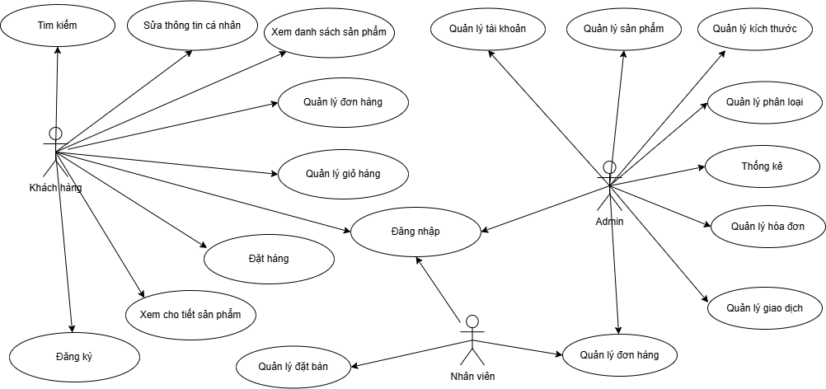

2.3.2 Biểu đồ use case phân rã
- Khách hàng
Hình 2.2 Biểu đồ use case phân rã khách hàng
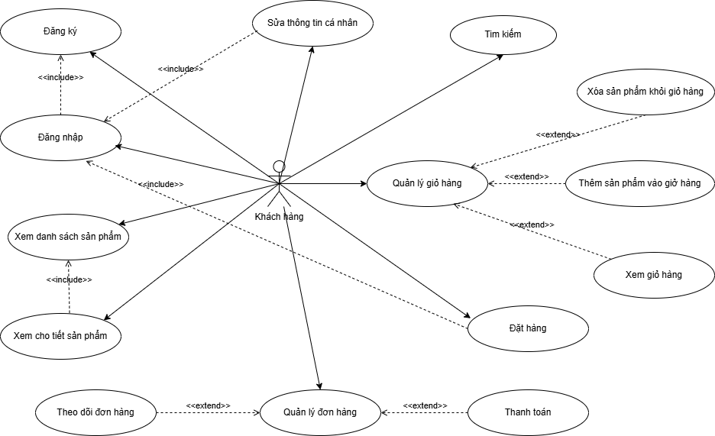

- Nhân viên
Hình 2.3 Biểu đồ use case phân rã nhân viên

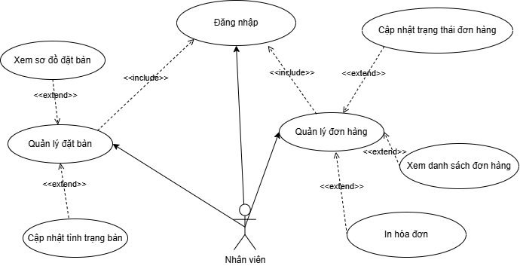

- Admin
Hình 2.4 Biểu đồ use case phân rã admin
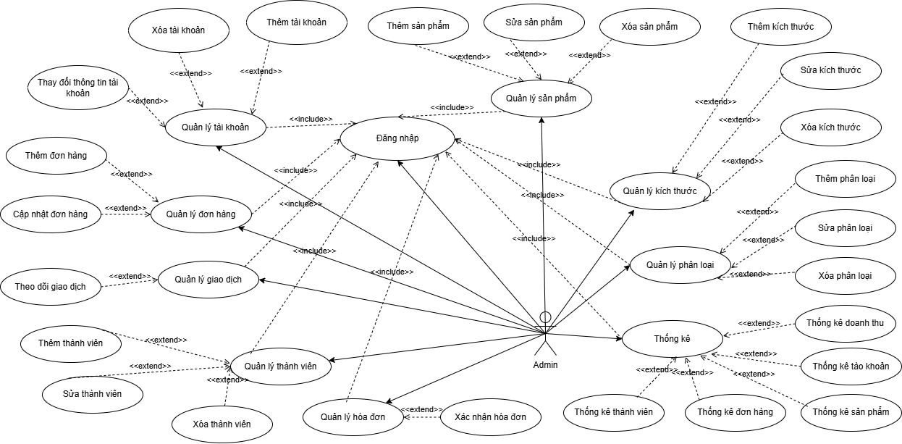

2.4 Mô tả chi tiết các Usecase

2.4.1 Usecase Đăng ký
- Mô tả vắn tắt: Use case cho phép khách đăng ký tài khoản trên hệ thống.
- Luồng sự kiện:
  - Luồng cơ bản:
- Use case này bắt đầu khi khách hàng kích vào nút đăng ký trên màn hình. Hệ thống sẽ hiển thị màn hình đăng ký.
- Khách hàng nhập thông tin trên form đăng ký gồm Số điện thoại, Password, Họ tên, Email, Ngày sinh, Địa chỉ rồi kích nút đăng ký. Hệ thống thêm một bản ghi mới vào trong bảng USER trong cơ sở dữ liệu.
- Use case kết thúc.
  - Luồng rẽ nhánh:
    - Tại bước 2 trong luồng cơ bản, khi nhập thông tin không thoả mãn, hệ thống thông báo lỗi. Use case kết thúc.
    - Tại bất kỳ thời điểm nào trong quá trình thực hiện use case nếu không kết nối được với cơ sở dữ liệu thì hệ thống sẽ hiển thị thông báo lỗi và use case kết thúc.
- Các yêu cầu đặc biệt: Không có.
- Tiền điều kiện:
Không có.
- Hậu điều kiện:
Không có.
- Điểm mở rộng:
Không có.

2.4.2 Usecase Đăng nhập
- Mô tả vắn tắt: Use case này cho phép người dùng đăng nhập để xác định quyền truy cập vào hệ thống.
- Luồng sự kiện:
  - Luồng cơ bản:
    - Use case này bắt đầu khi người dùng bấm vào nút “Đăng nhập” trên góc phải màn hình.
2) Hệ thống yêu cầu người dùng nhập các thông tin bao gồm: Tài khoản và Mật khẩu.
- Người dùng nhập các thông tin: Tên đăng nhập và Mật khẩu và bấm nút “Đăng nhập”.
- Hệ thống kiểm tra tên đăng nhập và mật khẩu đã nhập và chuyển hướng sang trang chủ.
- Use case kết thúc.
  - Luồng rẽ nhánh:
      - Sai tên đăng nhập hoặc mật khẩu: tại bước 3 trong luồng cơ bản nếu người dùng nhập tên đăng nhập hoặc mật khẩu sai, hệ thống hiển thị thông báo lỗi. Người dùng có thể nhập lại hoặc bỏ qua thao tác, khi đó use case kết thúc.
    - Đăng ký: tại bước 3 trong luồng cơ bản, nếu người dùng bấm nút “Đăng ký” use case kết thúc.
    - Quên mật khẩu: tại bước 3 trong luồng cơ bản, nếu người dùng bấm nút “Quên mật khẩu” use case kết thúc.
    - Tại bất kỳ thời điểm nào trong quá trình thực hiện use case nếu không kết nối được với cơ sở dữ liệu thì hệ thống sẽ hiển thị thông báo lỗi và use case kết thúc.
- Các yêu cầu đặc biệt: Không có.
- Tiền điều kiện: Không có.
- Hậu điều kiện: Nếu use case thành công, người dùng sẽ đăng nhập được vào hệ thống. Nếu không trạng thái của hệ thống không thay đổi.
- Điểm mở rộng: Không có.

2.4.3 Usecase Tìm kiếm
Use case cho phép khách hàng tìm kiếm pizza.
- Luồng sự kiện:
  - Luồng cơ bản:
- Use case này bắt đầu khi khách hàng kích vào ô tìm kiếm trên thanh công cụ, nhập tên sản phẩm và nhấn biểu tượng kính lúp ở bên cạnh. Hệ thống sẽ lấy các thông tin về sản phẩm bao gồm Name từ bảng PIZZA và Price từ bảng PIZZA, Image từ bảng PIZZAIMAGE và hiển thị lên màn hình.
- Use case kết thúc.
  - Luồng rẽ nhánh:
- Tại bất kỳ thời điểm nào trong quá trình thực hiện use case nếu không kết nối được với cơ sở dữ liệu thì hệ thống sẽ hiển thị một thông báo lỗi và use case kết thúc.
- Các yêu cầu đặc biệt: Không có
- Tiền điều kiện:
Không có
- Hậu điều kiện:
Không có
- Điểm mở rộng:
Không có

Usecase Xem chi tiết sản phẩm
- Mô tả vắn tắt: Use case cho phép khách hàng xem thông tin chi tiết về sản phẩm.
- Luồng sự kiện:
  - Luồng cơ bản:
      - Use case này bắt đầu khi khách hàng kích nút “Sản phẩm” trong danh mục. Hệ thống sẽ lấy thông tin về danh sách các sản phẩm.
      - Khách hàng kick vào ảnh của sản phẩm bất kỳ. Hệ thống sẽ hiển thị đầy đủ các thông tin (Name, Price, Description) từ bảng PRODUCTS, Image từ bảng PIZZAIMAGE, (Name, Price) từ bảng SIZE, BASETYPE của sản phẩm được chọn.
      - Use case kết thúc.
  - Luồng rẽ nhánh:
      - Tại bất kỳ thời điểm nào trong quá trình thực hiện use case nếu không kết nối được với cơ sở dữ liệu thì hệ thống sẽ hiển thị một thông báo lỗi và use case kết thúc.
- Các yêu cầu đặc biệt:
Không có
- Tiền điều kiện: Không có
- Hậu điều kiện: Không có
- Điểm mở rộng: Không có

2.4.5 Usecase Sửa thông tin cá nhân
- Mô tả vắn tắt: Use case cho phép khách hàng sửa thông tin cá nhân trong tài khoản.
- Luồng sự kiện:
  - Luồng cơ bản:
1) Use case này bắt đầu khi khách hàng kích vào nút “Tài khoản” trên màn hình. Hệ thống sẽ hiển thị màn hình thông tin cá nhân.
    - Khách hàng nhập thông tin cần chỉnh sửa rồi kích nút "Cập nhật". Hệ thống cập nhật lại thông tin trên bảng User trong cơ sở dữ liệu.
    - Use case kết thúc.
  - Luồng rẽ nhánh:
1) Tại bước 2 ở luồng cơ bản, nếu khách hàng nhập sai định dạng, hệ thống thông báo lỗi. Use case kết thúc.
- Tại bất kỳ thời điểm nào trong quá trình thực hiện use case nếu không kết nối được với cơ sở dữ liệu thì hệ thống sẽ hiển thị một thông báo lỗi và use case kết thúc.
- Các yêu cầu đặc biệt: Không có
- Tiền điều kiện: Khách hàng đăng nhập thành công
- Hậu điều kiện: Không có
- Điểm mở rộng: Không có.

2.4.6 Usecase Quản lý sản phẩm
- Mô tả vắn tắt: Use case này cho phép quản trị viên xem, thêm, sửa thông tin, xóa các sản phẩm trong bảng PIZZA.
- Luồng sự kiện:
  - Luồng cơ bản:
      - Use case này bắt đầu khi quản trị viên kích vào nút “Quản lý sản phẩm” trên thanh Menu quản trị. Hệ thống lấy thông tin chi tiết của các sản phẩm từ bảng PIZZA, PIZZAIMAGE trong cơ sở dữ liệu và hiển thị lên màn hình.
      - Thêm mới sản phẩm:
  - Quản trị viên kích vào nút “Thêm sản phẩm”. Hệ thống hiển thị “Pizza Form” yêu cầu quản trị viên nhập các thông tin sản phẩm.
  - Quản trị viên nhập các thông tin sản phẩm và kích vào nút “Thêm sản phẩm”. Hệ thống tạo ra id lưu các thông tin vào bảng PIZZA, PIZZAIMAGE và hiển thị danh sách các sản phẩm lên màn hình.
      - Sửa thông tin sản phẩm:
        - Quản trị viên kích vào nút “Cập nhật” trên dòng sản phẩm. Hệ thống hiển thị một màn hình với các thông tin cũ của sản phẩm.
        - Quản trị viên sửa thông tin của sản phẩm và kích vào nút “Cập nhật”. Hệ thống sẽ cập nhật thông tin sản phẩm trong bảng PIZZA, PIZZAIMAGE và hiển thị danh sách sản phẩm đã cập nhật.
    - Xóa sản phẩm:
        - Quản trị viên kích vào nút “Xóa” trên dòng sản phẩm. Hệ thống sẽ xóa thông tin sản phẩm trong bảng PIZZA, PIZZAIMAGE và hiển thị danh sách sản phẩm còn lại.
    - Use case kết thúc.
  - Luồng rẽ nhánh:
      - Tại bất kỳ thời điểm nào trong quá trình thực hiện use case nếu không kết nối được với cơ sở dữ liệu thì website sẽ hiển thị một thông báo lỗi và use case kết thúc.
- Các yêu cầu đặc biệt:
Không có.
- Tiền điều kiện:
Quản trị viên phải đăng nhập vào hệ thống trước thực hiện quản lý sản phẩm.
- Hậu điều kiện:
Không có.
- Điểm mở rộng:
Không có.

2.4.7 Usecase Đặt hàng
- Mô tả vắn tắt: Use case này cho phép khách hàng đặt mua sản phẩm .
- Luồng sự kiện:
  - Luồng cơ bản:
          - Use case này bắt đầu khi khách hàng kick vào nút “Giỏ hàng”. Hệ thống lấy thông tin của sản phẩm (Name, Price) từ bảng PRODUCT. Image_url từ bảng IMAGES, Price từ bảng , SIZE, BASETYPE bảng ORDERS, ORDER_DETAIL bảng trong cơ sở dữ liệu và hiển thị lên màn hình.
          - Khách hàng chọn sản phẩm muốn mua và kick vào nút “Mua hàng” trong giỏ hàng sản phẩm. Hệ thống hiển thị form nhập thông tin nhận hàng.
          - Khách hàng nhập đầy đủ các trường thông tin bắt buộc (Địa chỉ, Họ Tên, SDT, Email, chọn phương thức thanh toán)., ghi chú nếu ai có nhu cầu thì nhập vào, sau đó khách hàng nhấn vào nút “Mua hàng”. Hệ thống hiển thị thông báo mua hàng thành công
          - Use case kết thúc.
  - Luồng rẽ nhánh:
Tại bất kỳ thời điểm nào trong quá trình thực hiện use case nếu không kết nối được với cơ sở dữ liệu thì website sẽ hiển thị một thông báo lỗi và use case kết thúc.
- Các yêu cầu đặc biệt:
Không có.
- Tiền điều kiện:
Người dùng phải đăng nhập vào hệ thống trước khi thực hiện đặt hàng.
- Hậu điều kiện:
Không có.
- Điểm mở rộng: Không có.

2.4.8 Usecase Quản lý giỏ hàng
- Mô tả vắn tắt: Use case này cho phép khách hàng quản lý giỏ hàng .
- Luồng sự kiện:
  - Luồng cơ bản:
      - Xem giỏ hàng:
Use case này bắt đầu khi khách hàng kick vào nút “Giỏ hàng” trong trang chủ. Hệ thống sẽ hiển thị danh sach các sản phẩm có trong giỏ hàng từ bảng PIZZA, PIZZAIMAGE, SIZE, BASETYPE.
      - Sửa giỏ hàng:
Khách hàng chỉnh sửa số lượng sản tùy ý. Hệ thống sẽ cập nhật lại thông tin sản phẩm, size, loại trong localstorage và hiển thị lên màn hình sau khi sửa.
      - Xóa giỏ hàng:
Khách hàng nhấn vào biểu tượng thùng rác. Hệ thống sẽ xóa thông tin sản phẩm vừa xóa ra khỏi localstorage và hiển thỉa màn hình các sản phẩm còn lại trong giỏ hàng.
  - Luồng rẽ nhánh:
Tại bất kỳ thời điểm nào trong quá trình thực hiện use case nếu không kết nối được với cơ sở dữ liệu thì website sẽ hiển thị một thông báo lỗi và use case kết thúc.
- Các yêu cầu đặc biệt:
Không có.
- Tiền điều kiện:
Không có
- Hậu điều kiện:
Không có.
- Điểm mở rộng: Không có.

2.4.9 Usecase Quản lý đơn hàng
- Mô tả vắn tắt: Use case này cho phép quản lý quản lý đơn hàng .
- Luồng sự kiện:
  - Luồng cơ bản:
      - Xem danh sách đơn hàng:
Use case này bắt đầu khi khách hàng kick vào nút “Quản lý đơn hàng” trong trang chủ quản lý. Hệ thống sẽ hiển thị danh sach các sản phẩm có trong giỏ hàng từ bảng ORDERS, ORDERDETAIL.
    - Thêm đơn hàng:
Use case này bắt đầu khi khách hàng kick vào nút “Thêm đơn hàng ” trong màn hình “Quản lý đơn hàng”. Hệ thống sẽ hiển thị form điền thông tin đơn hàng và các mặt hàng vào form, nhấn “Thêm”, dữ liệu được lưu vào bảng ORDERS, ORDERDETAIL.
    - Sửa đơn hàng:
Nhân viên chỉnh sửa thông tin đơn hàng bao gồm: số điện thoại, địa chỉ người nhận hàng, thời gian muốn nhận hàng, trạng thái đơn hàng, xác nhận hoàn thành đơn hàng và lưu vào bảng ORDERS.
    - Xóa đơn hàng:
Nhân viên nhấn vào biểu tượng thùng rác. Hệ thống sẽ xóa thông tin sản phẩm vừa xóa ra khỏi bảng ORDERDETAIL và ORDERS và hiển thị màn hình các đơn hàng còn lại trong danh sách đơn hàng.
  - Luồng rẽ nhánh:
Tại bất kỳ thời điểm nào trong quá trình thực hiện use case nếu không kết nối được với cơ sở dữ liệu thì website sẽ hiển thị một thông báo lỗi và use case kết thúc.
- Các yêu cầu đặc biệt:
Không có.
- Tiền điều kiện:
Nhân viên phải đăng nhập vào hệ thống trước khi thực hiện quản lý đơn hàng.
- Hậu điều kiện:
Không có.
- Điểm mở rộng: Không có.

2.4.10 Usecase Quản lý thành viên
- Mô tả vắn tắt: Use case này cho phép admin quản lý đơn hàng .
- Luồng sự kiện:
  - Luồng cơ bản:
      - Xem danh sách thành viên:
Use case này bắt đầu khi khách hàng kick vào nút “Quản lý thành viên” trong trang chủ quản lý. Hệ thống sẽ hiển thị danh sách thành viên hiện có từ bảng USER, MEMBERSHIP.
      - Thêm thành viên:
Use case này bắt đầu khi khách hàng kick vào nút “Thêm thành viên” trong màn hình “Quản lý thành viên”. Hệ thống sẽ hiển thị form điền thông tin thành viên vào form, nhấn “Thêm”, dữ liệu được lưu vào bảng MEMBERSHIP.
    - Sửa thành viên:
Admin chỉnh sửa thông tin thành viên bao gồm: tên, số điện thoại, địa chỉ, ngày sinh... và lưu vào bảng MEMBERSHIP.
    - Xóa thành viên:
Admin nhấn vào biểu tượng thùng rác. Hệ thống sẽ xóa thông tin sản phẩm vừa xóa ra khỏi bảng MEMBERSHIP và hiển thị màn hình các thành viên còn lại trong giỏ hàng danh sách thành viên.
  - Luồng rẽ nhánh:
Tại bất kỳ thời điểm nào trong quá trình thực hiện use case nếu không kết nối được với cơ sở dữ liệu thì website sẽ hiển thị một thông báo lỗi và use case kết thúc.
- Các yêu cầu đặc biệt:
Không có.
- Tiền điều kiện:
Admin phải đăng nhập vào hệ thống trước khi thực hiện quản lý thành viên.
- Hậu điều kiện:
Không có.
- Điểm mở rộng: Không có.

2.5 Xây dựng biểu đồ trình tự

2.5.1 Usecase Đăng ký
Hình 2.5 Biểu đồ trình tự usecase Đăng ký

2.5.2 Usecase Đăng nhập
Hình 2.6 Biểu đồ trình tự usecase Đăng nhập

2.5.3 Usecase Tìm kiếm
Hình 2.7 Biểu đồ trình tự usecase Tìm kiếm

2.5.4 Usecase Xem chi tiết sản phẩm
Hình 2.8 Biểu đồ trình tự usecase Xem chi tiết sản phẩm

2.5.5 Usecase Sửa thông tin cá nhân
Hình 2.9 Biểu đồ trình tự usecase Sửa thông tin cá nhân

2.5.6 Usecase Quản lý sản phẩm
Hình 2.10 Biểu đồ trình tự usecase Quản lý sản phẩm

2.5.7 Usecase Đặt hàng
Hình 2.11 Biểu đồ trình tự usecase Đặt hàng

2.5.8 Usecase Quản lý giỏ hàng
Hình 2.12 Biểu đồ trình tự usecase Quản lý giỏ hàng

2.5.9 Usecase Quản lý đơn hàng
Hình 2.13 Biểu đồ trình tự usecase Quản lý đơn hàng

2.5.10 Usecase Quản lý thành viên
Hình 2.14 Biểu đồ trình tự usecase Quản lý thành viên

2.6 Thiết kế biểu đồ lớp chi tiết
Hình 2.15 Biểu đồ lớp chi tiết
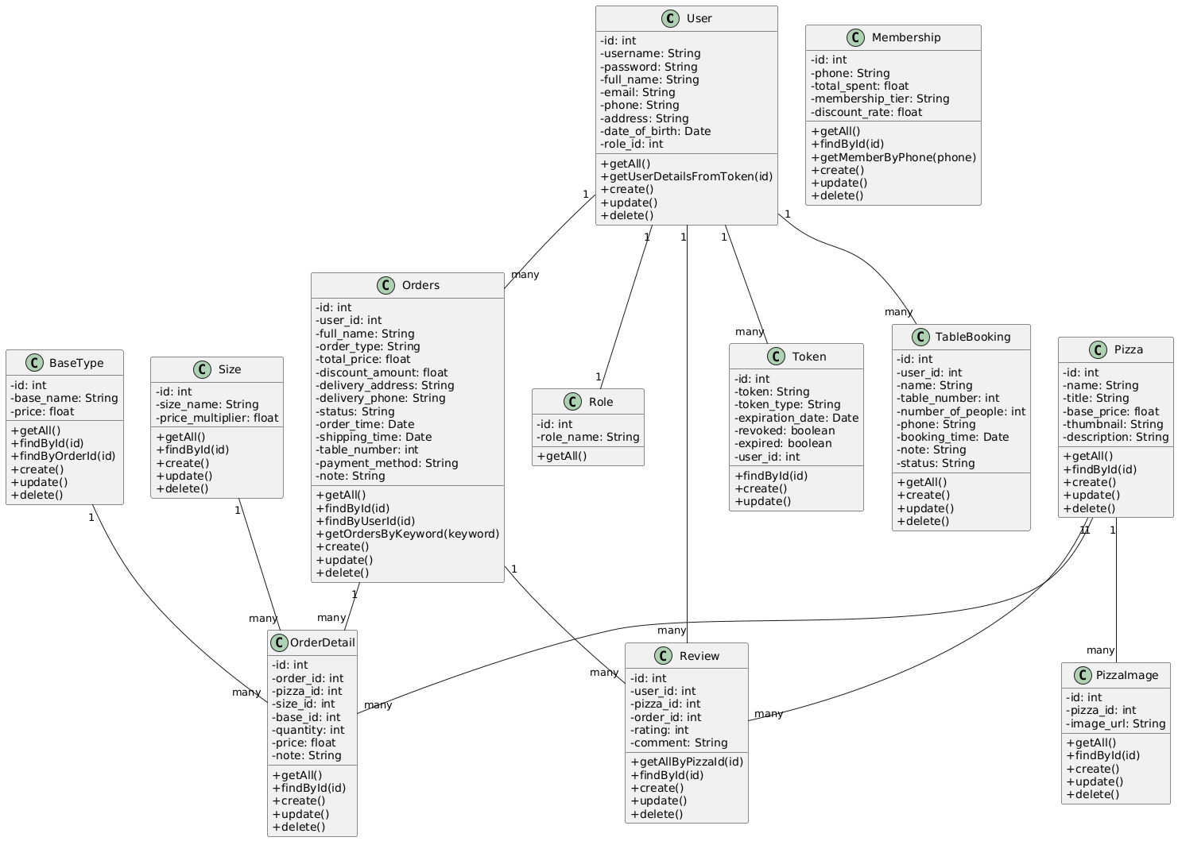

2.7 Cơ sở dữ liệu

2.7.1 Sơ đồ dữ liệu quan hệ
Hình 2.16 Sơ đồ dữ liệu quan hệ
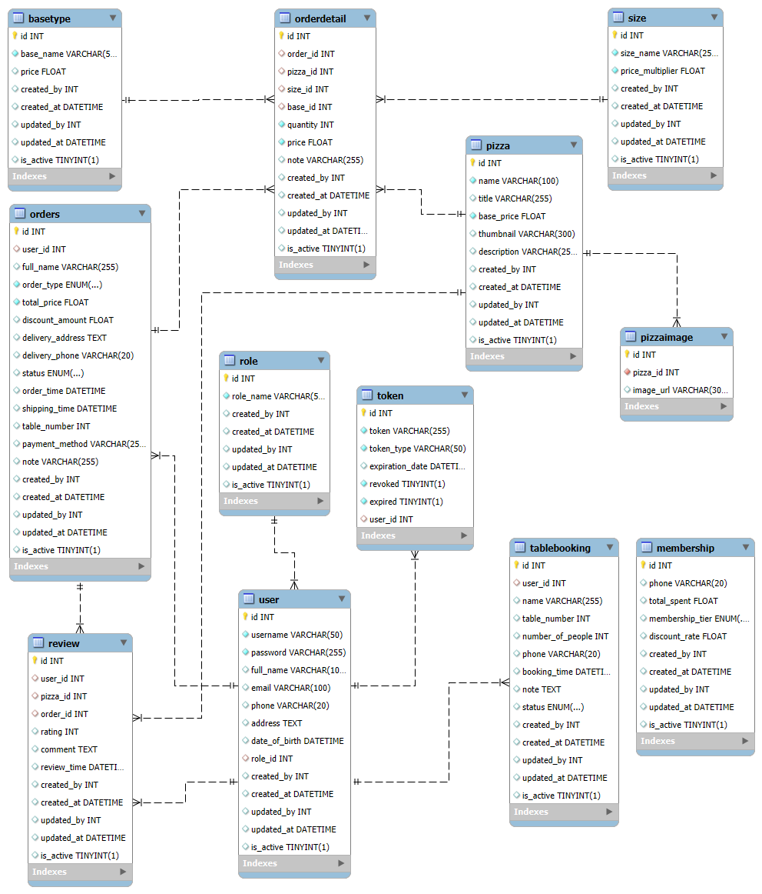

2.7.2 Chi tiết các bảng dữ liệu
Bảng 2.3 BaseType
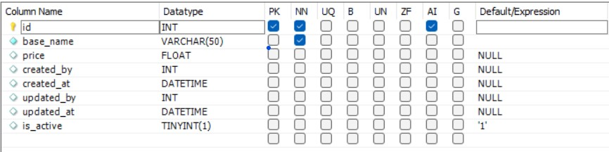

Bảng 2.4 Membership
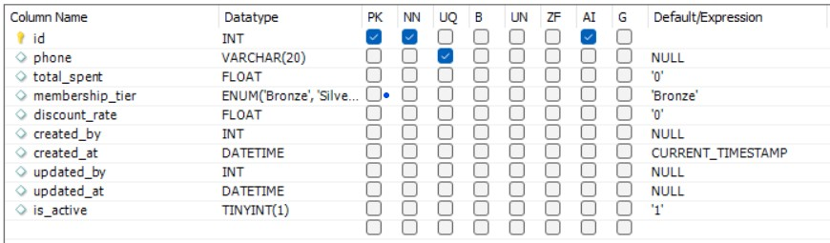

Bảng 2.5 Orders
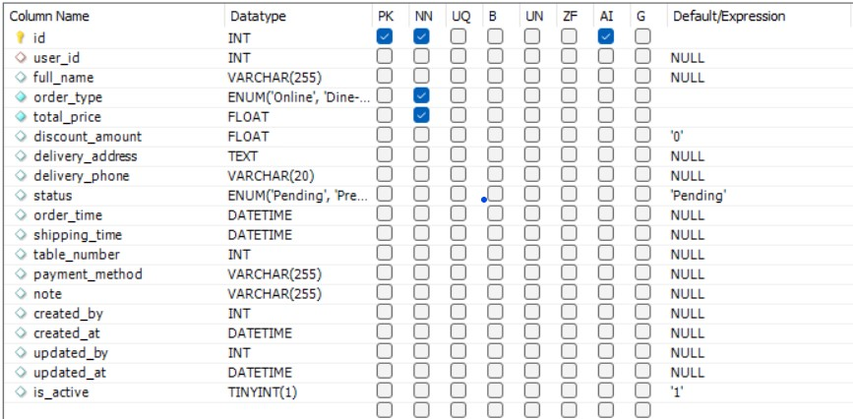
Bảng 2.6 OrderDetail
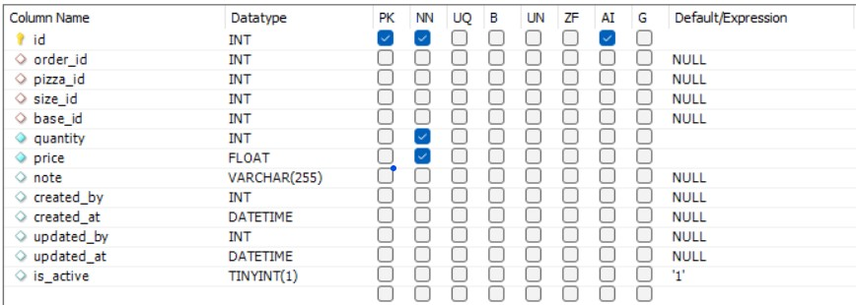

Bảng 2.7 Pizza
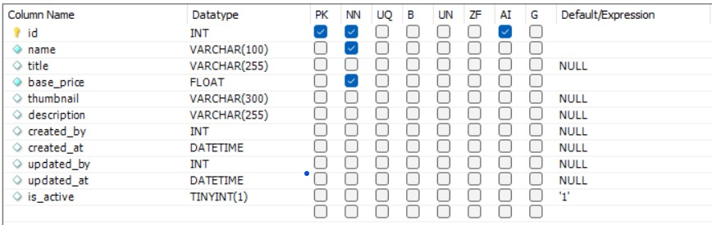

Bảng 2.8 PizzaImage
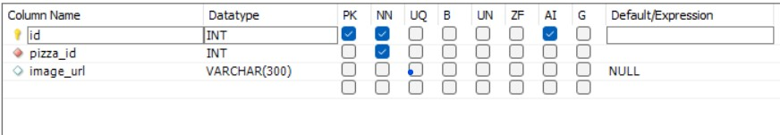

Bảng 2.9 Review
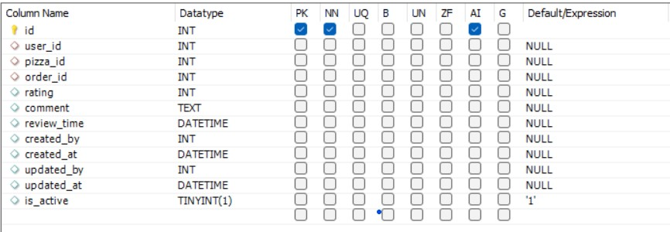

Bảng 2.10 Role
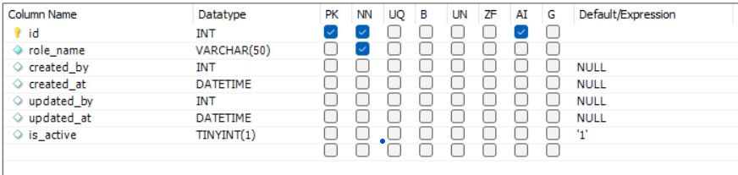

Bảng 2.11 Size
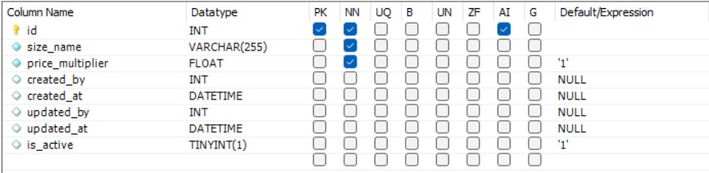

Bảng 2.12 TableBooking
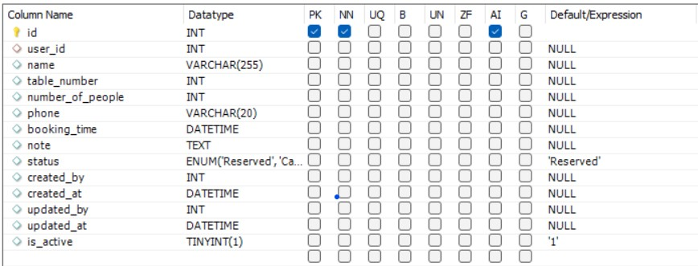

Bảng 2.13 Token
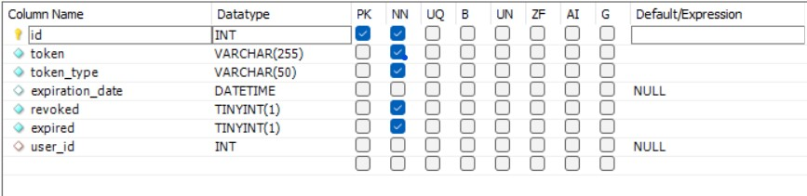

Bảng 2.14 User
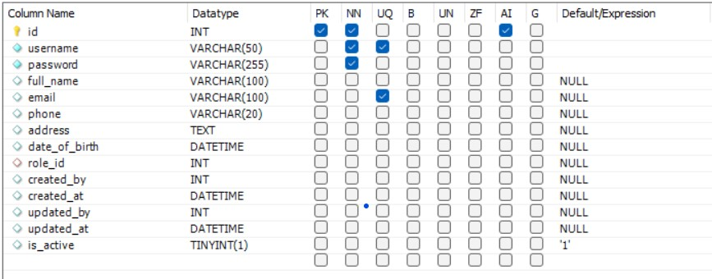

2.8 Thiết kế giao diện
Hình 2.17 Giao diện Trang chủ
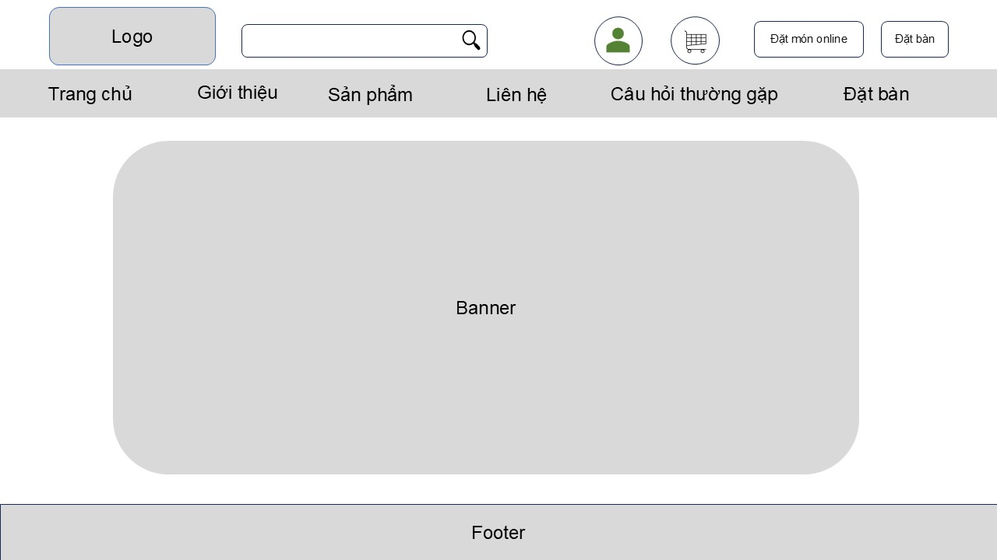

Hình 2.18 Giao diện Sản phẩm
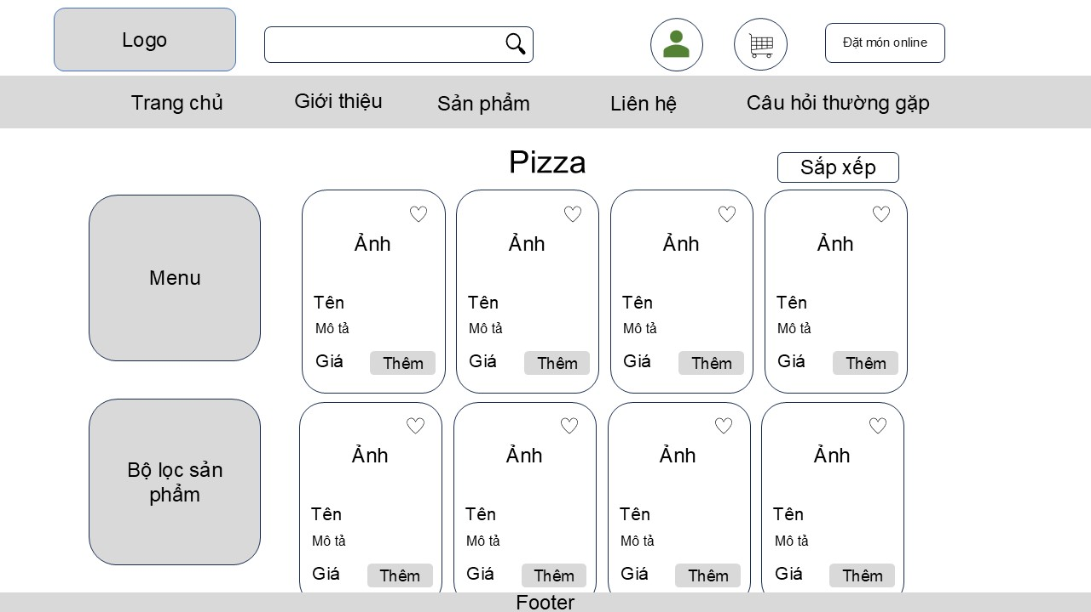

Hình 2.19 Giao diện Chi tiết sản phẩm
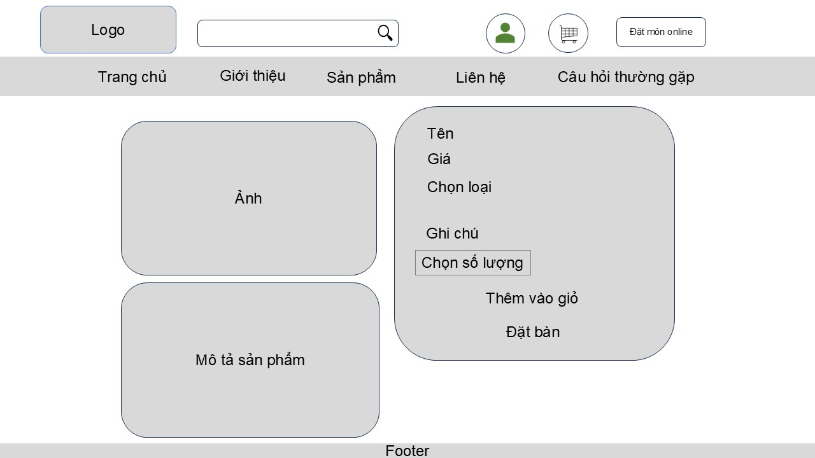

Hình 2.20 Giao diện Giỏ hàng
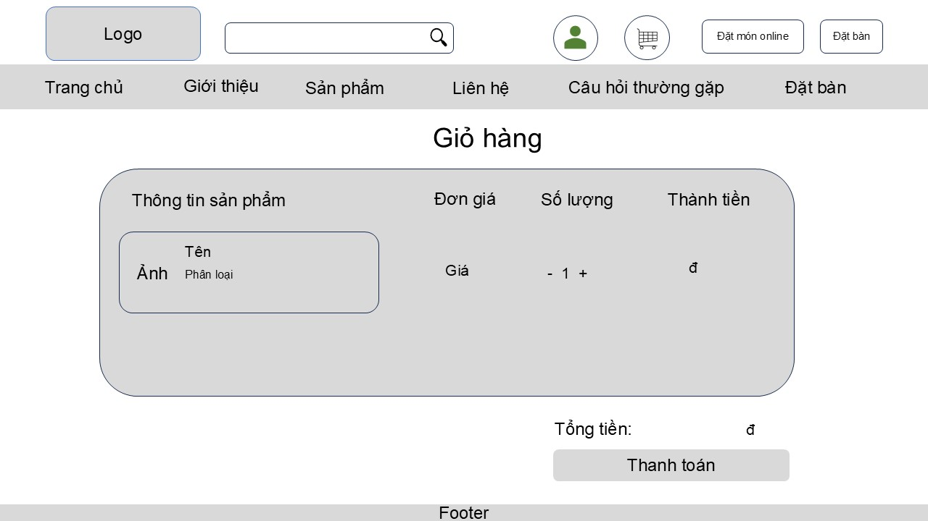

Hình 2.21 Giao diện đặt hàng
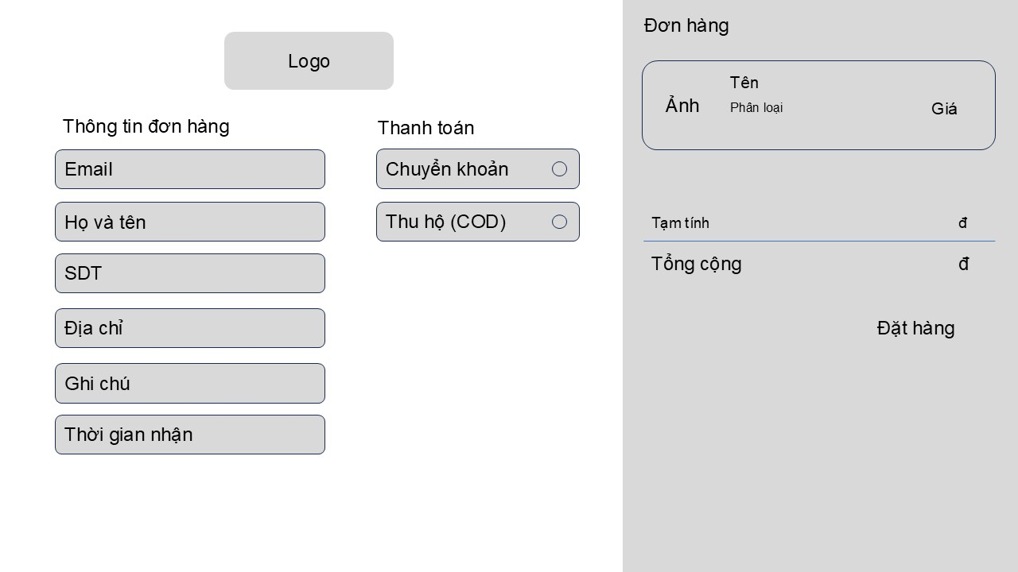

Hình 2.22 Giao diện Đăng nhập
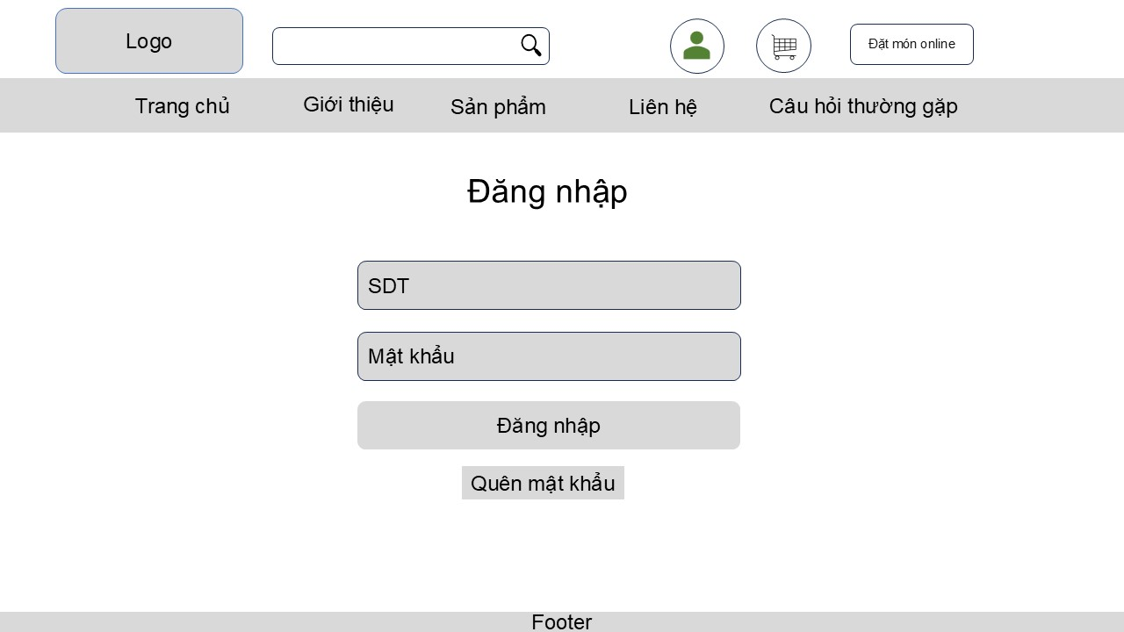

Hình 2.23 Giao diện Lịch sử đặt hàng

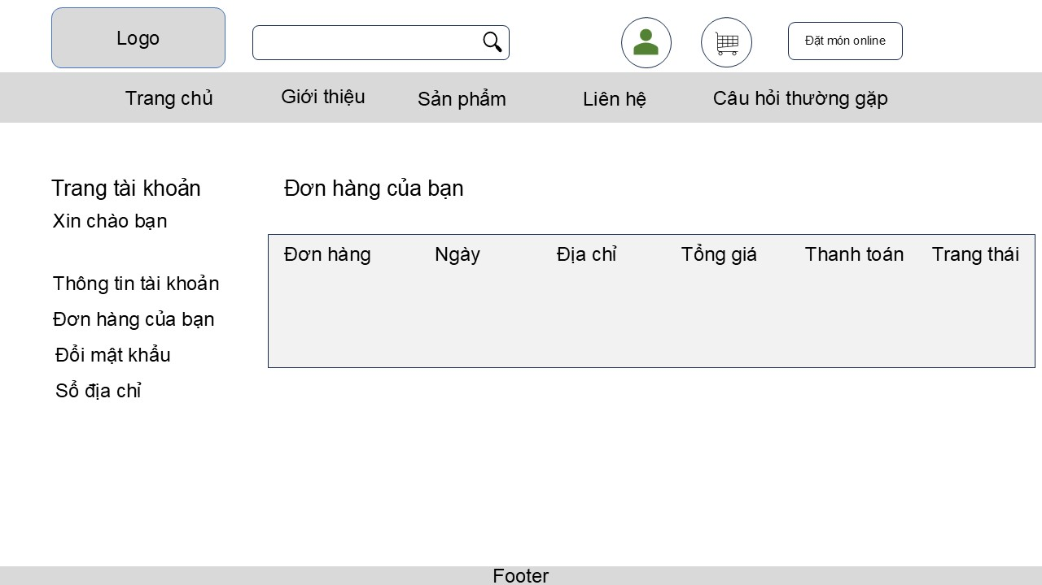

Hình 2.24 Giao diện Quản lý đơn hàng

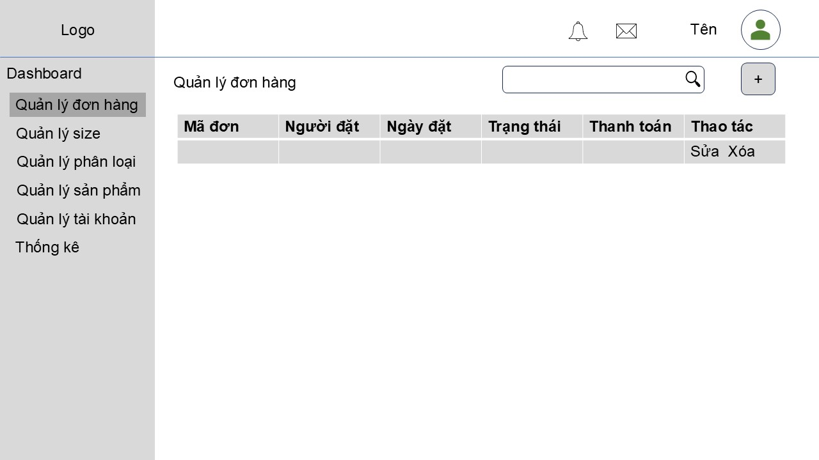

Hình 2.25 Giao diện Quản lý sản phẩm

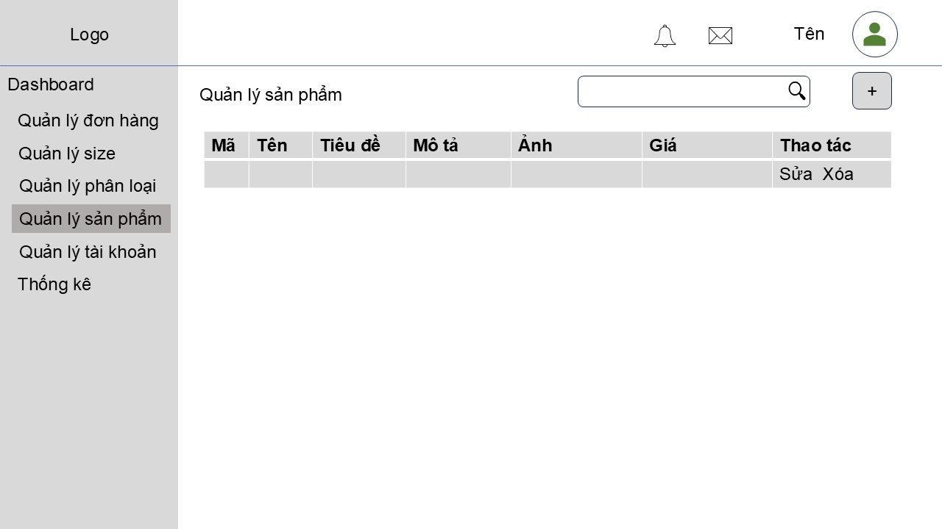

Hình 2.26 Giao diện quản lý tài khoản
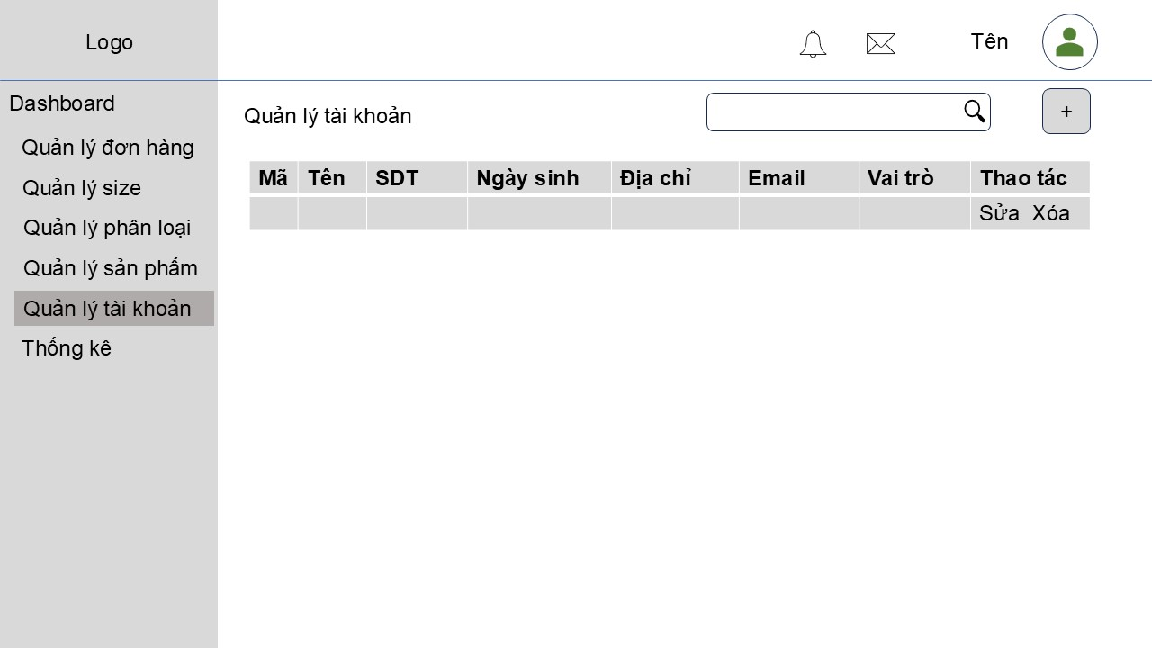

CHƯƠNG 3: CÀI ĐẶT VÀ TRIỂN KHAI

3.1 Giới thiệu về công cụ và môi trường cài đặt

3.1.1 Công cụ lập trình Intellij, Visual Studio Code
- IntelliJ IDEA 2023.2
- IntelliJ IDEA 2023.2 là môi trường phát triển tích hợp (IDE) mạnh mẽ, chuyên dụng cho Java và các framework như Spring Boot, Hibernate. Phiên bản IntelliJ IDEA 2023.2 cải thiện hiệu suất, hỗ trợ Java 17, Spring Boot 3, tích hợp Git, Docker, và cung cấp giao diện thân thiện, thông minh cho lập trình viên, tiện dụng khi sử dụng.
- IntelliJ IDEA 2023.2 được lựa chọn trong đề tài vì khả năng hỗ trợ toàn diện cho phát triển backend bằng Java Spring Boot. Ngoài ra, nó cho phép thiết kế API, quản lý cơ sở dữ liệu, kiểm thử và debug dễ dàng, giúp quá trình phát triển nhanh chóng và hiệu quả hơn.
- Với tích hợp sẵn Git, Maven, REST Client và khả năng refactor thông minh, IntelliJ IDEA 2023.2 giúp sinh viên dễ dàng quản lý mã nguồn và triển khai hệ thống một cách chuyên nghiệp. Đây là công cụ lý tưởng cho các dự án phần mềm hiện đại.
- Visual Studio Code 1.100.1
- Visual Studio Code là một trình soạn thảo mã nguồn nhẹ, miễn phí và đa nền tảng do Microsoft phát triển. Phiên bản 1.100.1 sử dụng nền tảng Electron 34.5.1, Chromium 132, và hỗ trợ Node.js 20.19.0, mang lại hiệu suất nhanh, tương thích tốt với nhiều công nghệ hiện đại.
- Visual Studio Code được lựa chọn trong đề tài vì khả năng hỗ trợ mạnh mẽ trong việc phát triển frontend web nhờ kho tiện ích mở rộng phong phú, khả năng tùy biến linh hoạt, và giao diện trực quan. Nó phù hợp cho các dự án phát triển giao diện người dùng có cấu trúc thư mục rõ ràng, dễ quản lý và triển khai.
- Visual Studio Code còn hỗ trợ tích hợp Git, terminal, và các công cụ kiểm thử trực tiếp trong môi trường làm việc, giúp lập trình viên thao tác nhanh chóng, đồng thời tiết kiệm thời gian chuyển đổi giữa các công cụ. Đây là lựa chọn lý tưởng cho sinh viên khi làm việc với các công nghệ web hiện đại.

3.1.2 Môi trường Java Virtual Machine, Node.js, MySQL Server
- Java Virtual Machine (Java 17)
- Java Virtual Machine (JVM) là môi trường thực thi mã bytecode được biên dịch từ ngôn ngữ Java, đóng vai trò trung gian giữa mã nguồn và phần cứng máy tính. JVM đảm bảo tính đa nền tảng, bảo mật và hiệu suất ổn định cho các ứng dụng Java, đặc biệt là các hệ thống backend như Spring Boot. Đây là nền tảng cốt lõi để chạy ứng dụng Java trong mọi môi trường.
- JVM sử dụng trong đề tài là phiên bản Java 17, một phiên bản Long-Term Support (LTS) do Oracle phát hành. Java 17 mang đến nhiều cải tiến về hiệu năng, bảo mật và khả năng tối ưu hóa mã nguồn. Các tính năng mới như sealed classes, records và pattern matching giúp đơn giản hóa cú pháp, tăng tính an toàn và hiệu quả trong lập trình.
- Java 17 được lựa chọn cho đề tài vì sự ổn định và tương thích cao với Spring Boot 3, framework chính xây dựng backend. Việc sử dụng JVM với Java 17 đảm bảo hệ thống quản lý và đặt pizza hoạt động bền vững, xử lý nghiệp vụ chính xác và dễ bảo trì trong tương lai.
- Node.js (11.1.0)
- Node.js là một môi trường thực thi JavaScript phía server, được sử dụng phổ biến trong phát triển ứng dụng web, đặc biệt là khi làm việc với các framework frontend như Angular. Node.js cho phép lập trình viên sử dụng JavaScript để xây dựng các công cụ dòng lệnh, server, và quá trình biên dịch frontend hiện đại.
- Đề tài sử dụng Node.js phiên bản 11.1.0, phiên bản này hỗ trợ tốt cho các công cụ như Angular CLI – giúp biên dịch TypeScript, quản lý gói npm và khởi động server frontend trong quá trình phát triển. Phiên bản 11.1.0 đảm bảo tương thích với các gói thư viện cần thiết cho Angular 14+, đồng thời có hiệu năng ổn định trong môi trường phát triển.
- Node.js 11.1.0 được sử dụng trong đề tài nhằm phục vụ việc xây dựng và vận hành phần giao diện người dùng của hệ thống đặt pizza. Nhờ đó, quá trình khởi tạo, build và test giao diện Angular diễn ra nhanh chóng, thuận tiện, tạo trải nghiệm người dùng mượt mà và tương tác hiệu quả với hệ thống backend.
- MySQL Server
- MySQL Server là hệ quản trị cơ sở dữ liệu quan hệ (RDBMS) phổ biến, được sử dụng rộng rãi trong các hệ thống quản lý dữ liệu có cấu trúc. MySQL hỗ trợ chuẩn SQL, khả năng mở rộng tốt và dễ tích hợp với các ngôn ngữ lập trình như Java, PHP, Python. Đây là lựa chọn đáng tin cậy cho các hệ thống có yêu cầu truy vấn dữ liệu phức tạp, lưu trữ ổn định và bảo mật cao.
- Đề tài sử dụng MySQL Server kết hợp với MySQL Workbench phiên bản 8.0.38. Đây là phiên bản hiện đại, hỗ trợ đầy đủ các tính năng như quản lý schema, chạy truy vấn SQL, trực quan hóa quan hệ giữa các bảng dữ liệu. Bản Workbench 8.0.38 cũng hỗ trợ UTF-8, JSON, các hàm thống kê, thích hợp với nhu cầu xử lý dữ liệu thực tế.
- MySQL được lựa chọn vì phù hợp với kiến trúc backend sử dụng Spring Data JPA trong Spring Boot. Cơ sở dữ liệu lưu trữ thông tin khách hàng, đơn hàng, sản phẩm và thống kê doanh thu cho cửa hàng pizza. Việc sử dụng MySQL giúp hệ thống hoạt động ổn định, dữ liệu được quản lý rõ ràng và dễ dàng mở rộng khi quy mô kinh doanh tăng lên.

3.1.3 Thư viện Java Spring Boot, Angular
- Spring Boot 3.4.3
- Spring Boot 3.4.3 là một thư viện thuộc hệ sinh thái Spring, hỗ trợ phát triển ứng dụng Java theo hướng đơn giản, nhanh chóng mà không cần cấu hình phức tạp. Phiên bản này được thiết kế để tương thích tốt với Java 17, hỗ trợ phát triển ứng dụng web, REST API và xử lý dữ liệu hiệu quả.
- Thư viện Spring Boot cung cấp các tính năng như auto-configuration, tích hợp JPA/Hibernate, bảo mật (Spring Security), và quản lý cấu hình tập trung. Điều này giúp lập trình viên tập trung vào logic nghiệp vụ thay vì xử lý các thiết lập kỹ thuật phức tạp.
- Trong đề tài, Spring Boot 3.4.3 được sử dụng để xây dựng phần backend của hệ thống quản lý và đặt pizza. Đây là công cụ mạnh mẽ giúp phát triển nhanh, rõ ràng về cấu trúc và dễ dàng mở rộng, phù hợp với tiêu chuẩn phát triển phần mềm hiện đại.
- Angular 19
- Angular 19 là một thư viện phát triển giao diện người dùng (frontend) dựa trên TypeScript, được phát hành bởi Google. Angular cho phép xây dựng các ứng dụng web theo kiến trúc Single Page Application (SPA) với khả năng tương tác mượt mà, tốc độ tải nhanh và trải nghiệm người dùng tốt.
- Phiên bản Angular 19 mang lại hiệu năng tối ưu hơn, cải tiến công cụ biên dịch, hỗ trợ tốt về routing, form và quản lý trạng thái. Angular còn cung cấp khả năng chia module, dễ bảo trì và tái sử dụng mã nguồn hiệu quả trong các dự án web lớn.
- Trong đề tài, Angular 19 được sử dụng để xây dựng giao diện đặt hàng và quản lý đơn hàng pizza. Nhờ tính năng mạnh mẽ và khả năng tương thích tốt với backend, Angular giúp người dùng thao tác nhanh chóng, trực quan và tạo trải nghiệm hiện đại trên nền web.

3.2 Trang màn hình giao diện của khách hàng (Front-end):
Giao diện Trang chủ hiển thị khi truy cập vào trang web người dùng. Hiển thị các phần như lời chào, logo thương hiệu, thanh tìm kiếm, người dùng, giỏ hàng, thanh menu.

Hình 3.1 Giao diện Trang chủ
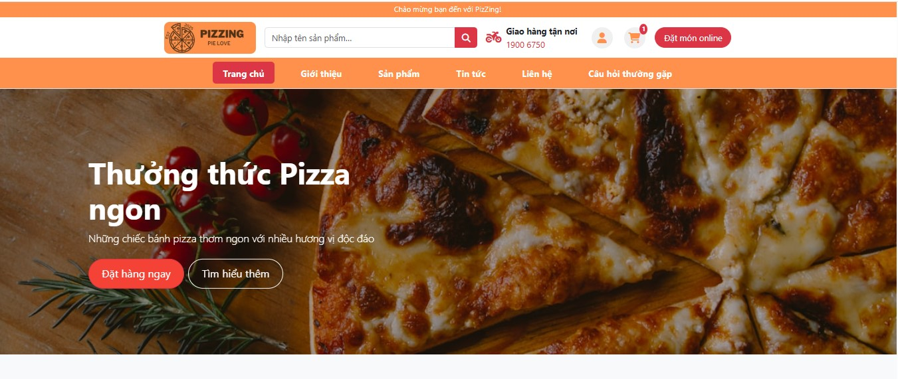

Giao diện Danh sách sản phẩm được hiển thị khi nhấn vào “Sản phẩm” trên thanh menu. Hiển thị danh sách sản phẩm của cửa hàng, khách hàng có thể lựa chọn, thêm vào giỏ hàng, lọc sản phẩm theo giá, tên...

Hình 3.2 Giao diện Danh sách sản phẩm
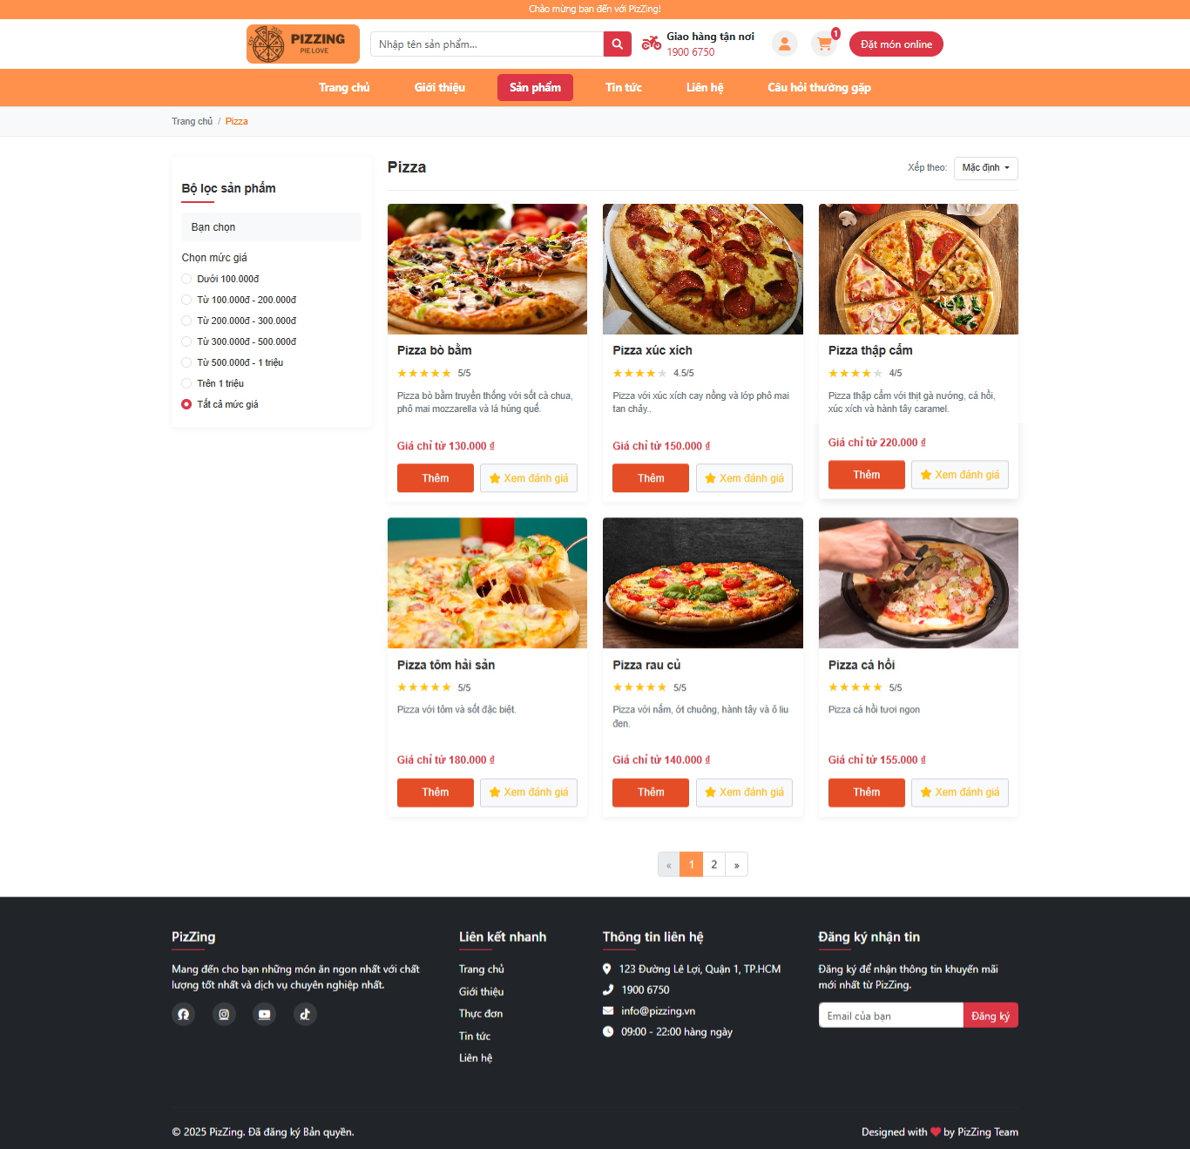

Giao diện Chi tiết sản phẩm được hiển thị khi click vào 1 sản phẩm có trong danh sách sản phẩm. Hiển thị ảnh, tên, đánh giá, mô tả, khách hàng có thể lựa chọn kích cỡ, phân loại để thêm vào giỏ hàng.

Hình 3.3 Giao diện Chi tiết sản phẩm
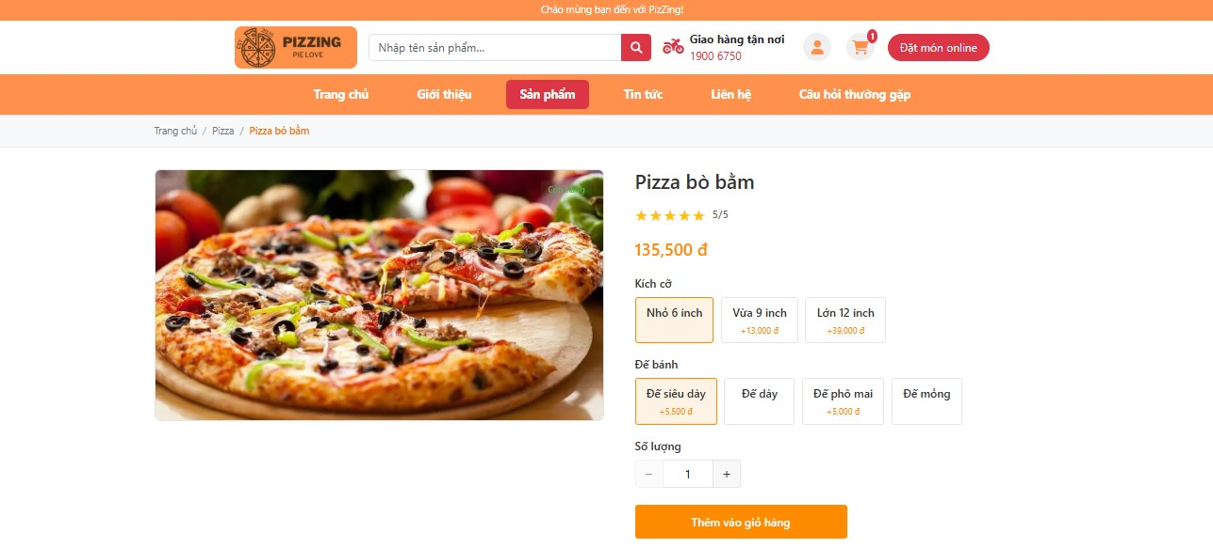

Giao diện Giỏ hàng được hiển thị khi nhấn vào logo giỏ hàng trên header. Hiển thị danh sách sản phẩm, kích cỡ, phân loại, giá tiền, số lượng và tổng giá tiền.

Hình 3.4 Giao diện Giỏ hàng
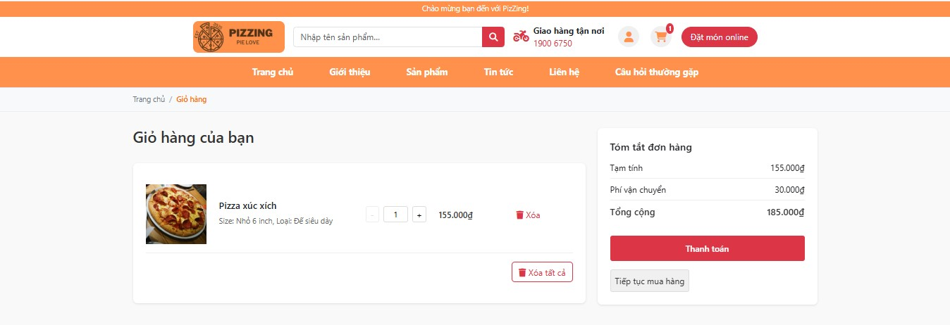

Giao diện Đặt hàng được hiển thị khi nhấn nút “Đặt hàng” ở màn hình Giỏ hàng. Khách hàng có thể nhập các thông tin đặt hàng và kiểm tra lại đơn hàng rồi xác nhận đặt hàng. Có 2 phương thức đtawj hàng là “Thanh toán khi nhận hàng” và “Thanh toán qua VnPay”

Hình 3.5 Giao diện Đặt hàng
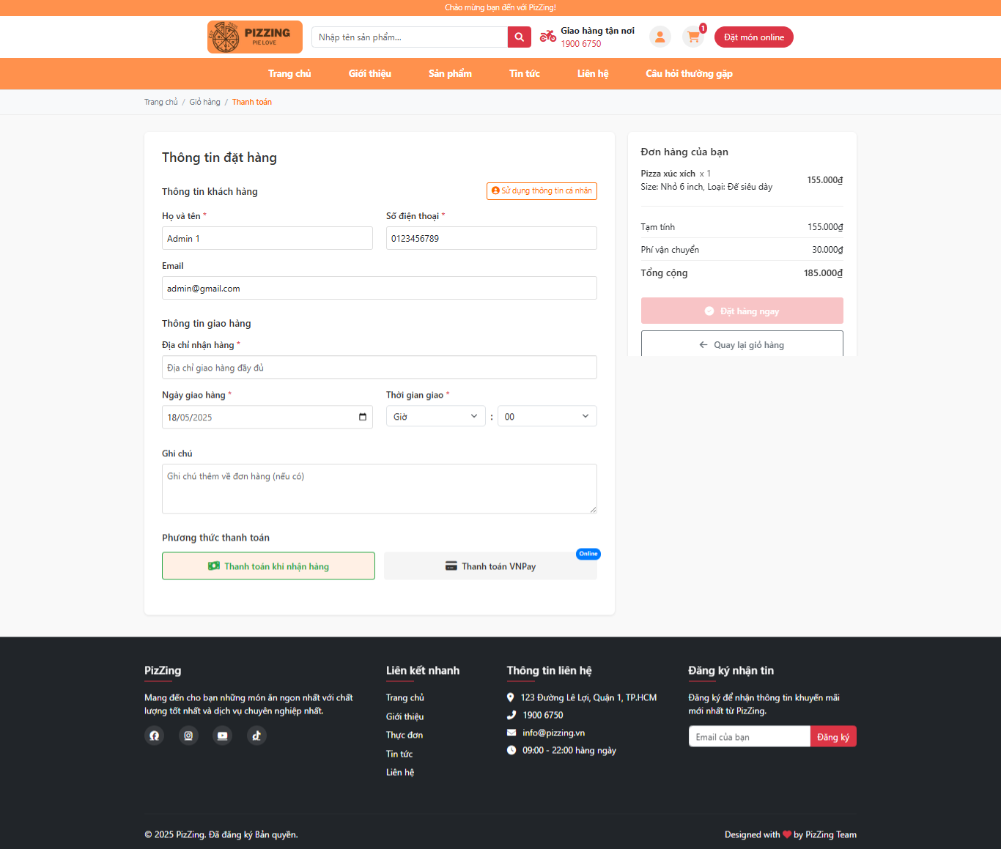

Giao diên Lịch sử đặt hàng hiển thị khi click vào mục “Đơn hàng của bạn” ở phần “Thông tin tài khoản”. Khách hàng có thể xem được thông tin từng đơn hàng trong danh sách đơn hàng đã đặt, có thể đặt lại hàng và hủy đơn hàng

Hình 3.6 Giao diện Lịch sử đặt hàng
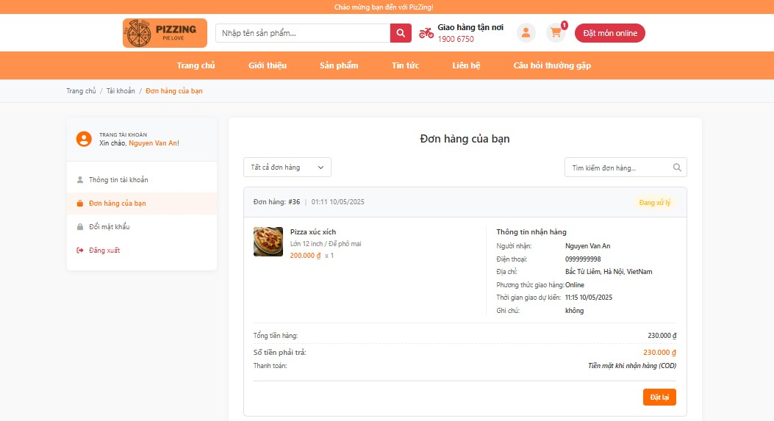

Giao diện Thôgn tin tài khoản hiển thị khi nhấn vào mục “Tài khoản” hoặc logo người dùng ở header. Khách hàng có thể xem lại thông tin tài khoản của mình và có thể cập nhật lại các thông tin đó.

Hình 3.7 Giao diện Thông tin tài khoản
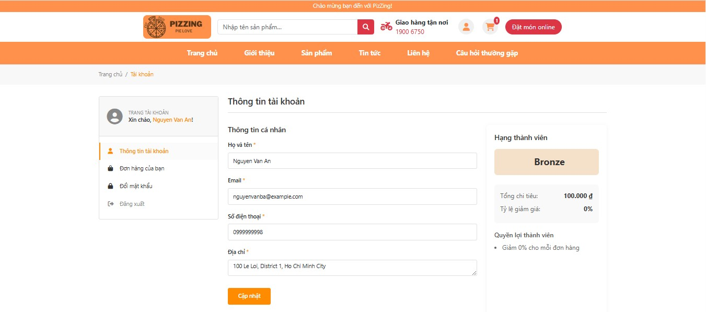

Giao diện Đăng nhập, khách hàng có thể dùng tài khoản đã được đăng ký để đăng nhập vào hệ thống để sử dụng các chức năng đặt hàng,...

Hình 3.8 Giao diện Đăng nhập
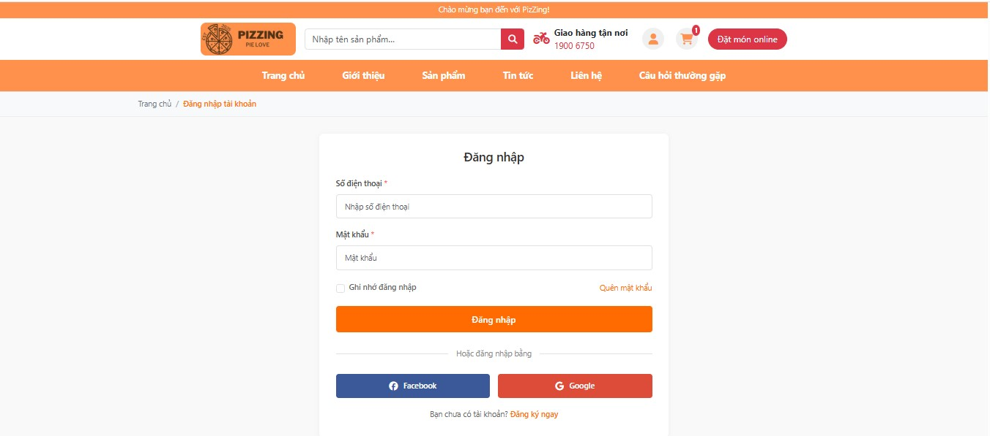

Giao diện Đăng ký, khách hàng có thể điền các thông tin người dùng để đăng ký tài khoản người dùng.

Hình 3.9 Giao diện Đăng ký
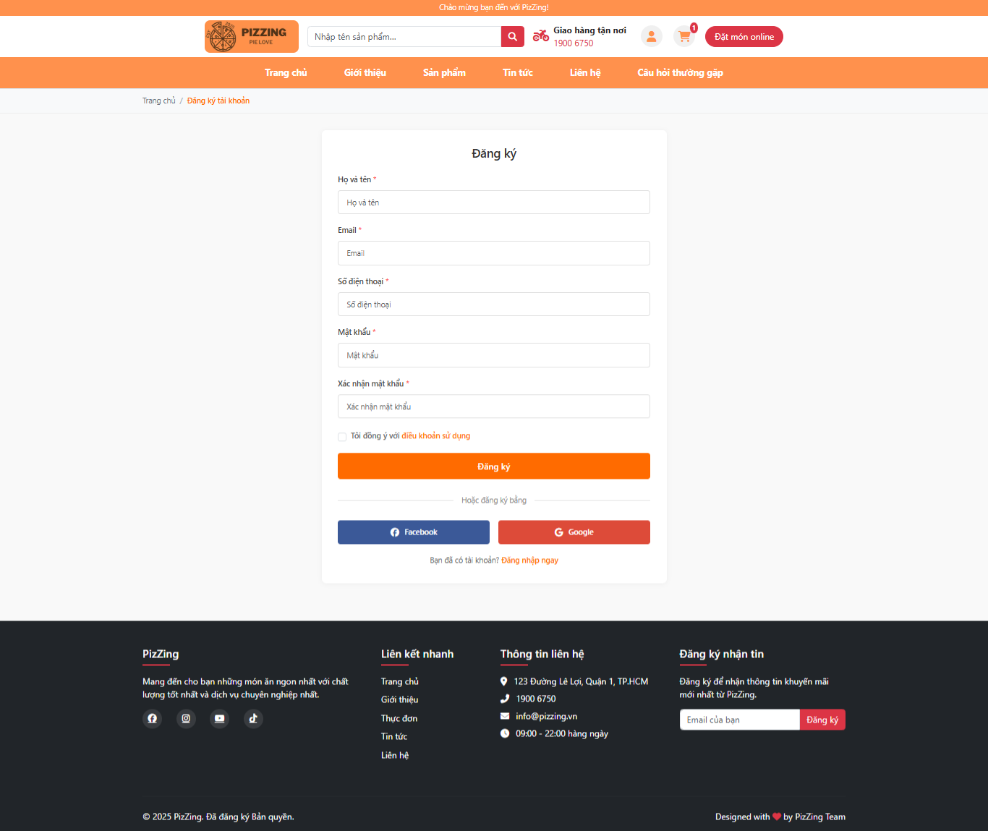

3.3 Trang màn hình giao diện của người quản trị (Back-end):
Giao diện Quản lý tài khoản, nhân viên bán hàng có thể xem danh sách đơn hàng, thêm, sửa, thay đổi trạng thái đơn hàng.

Hình 3.10 Giao diện Quản lý đơn hàng
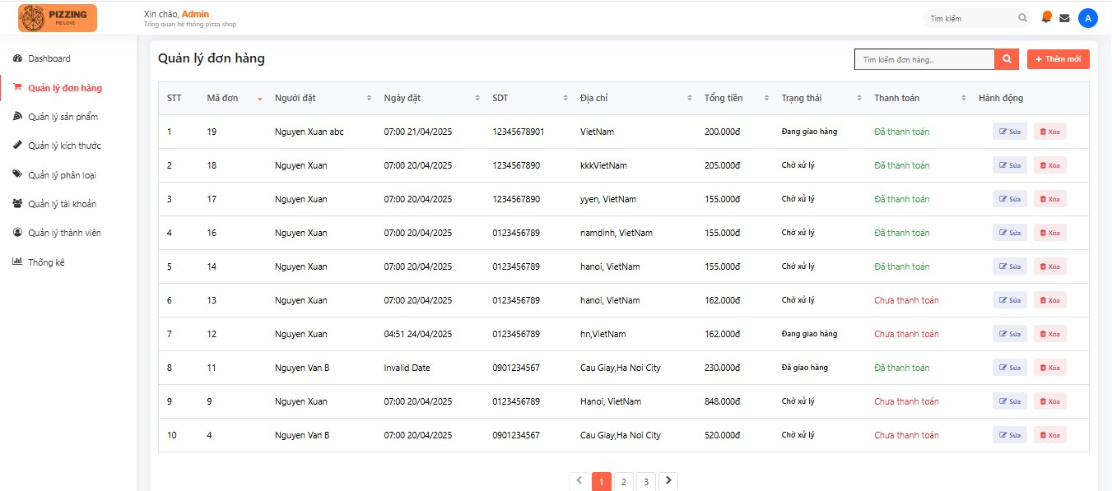

Giao diện Quản lý sản phẩm, quản lý có thể xem danh sách sản phẩm, thêm, sửa, xóa thông tin sản phẩm.

Hình 3.11 Giao diện Quản lý sản phẩm
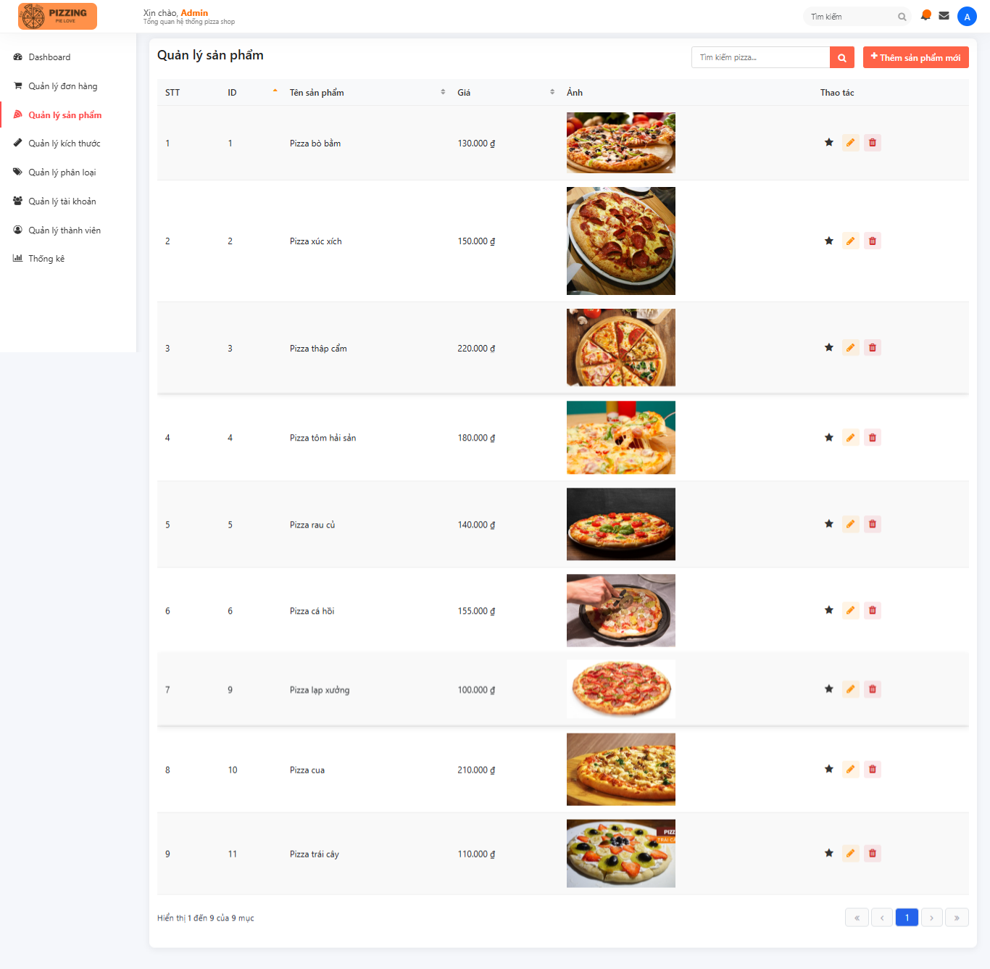

Giao diện Quản lý tài khoản, quản lý có thể xem danh sách tài khoản, thêm, sửa, thay đổi thông tin tài khoản người dùng.

Hình 3.12 Giao diện Quản lý tài khoản
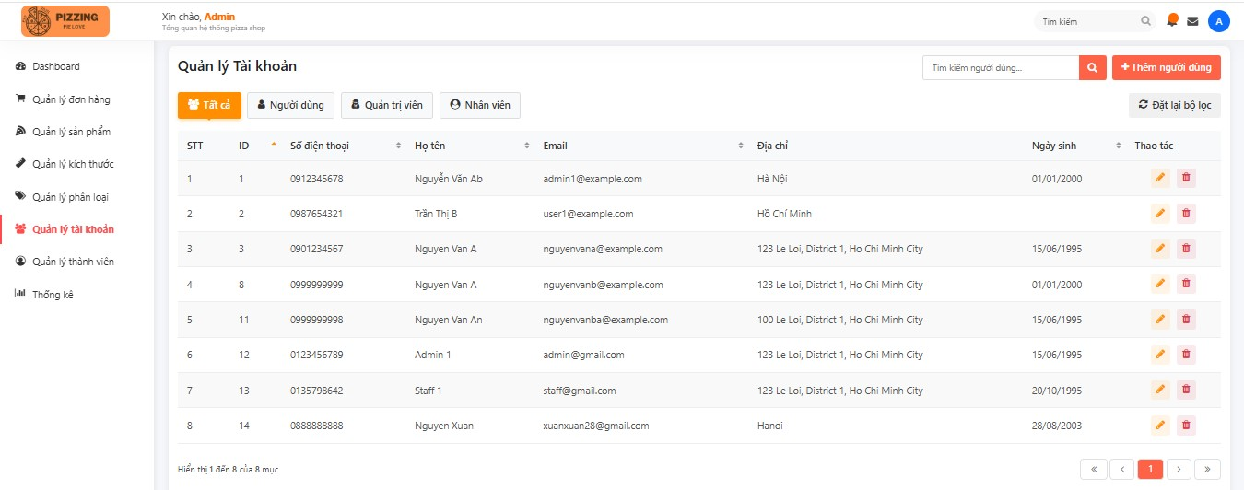

Giao diện Quản lý thành viên, quản lý có thể xem danh sách thành viên, thêm, sửa, thay đổi thông tin thành viên.

Hình 3.13 Giao diện Quản lý thành viên
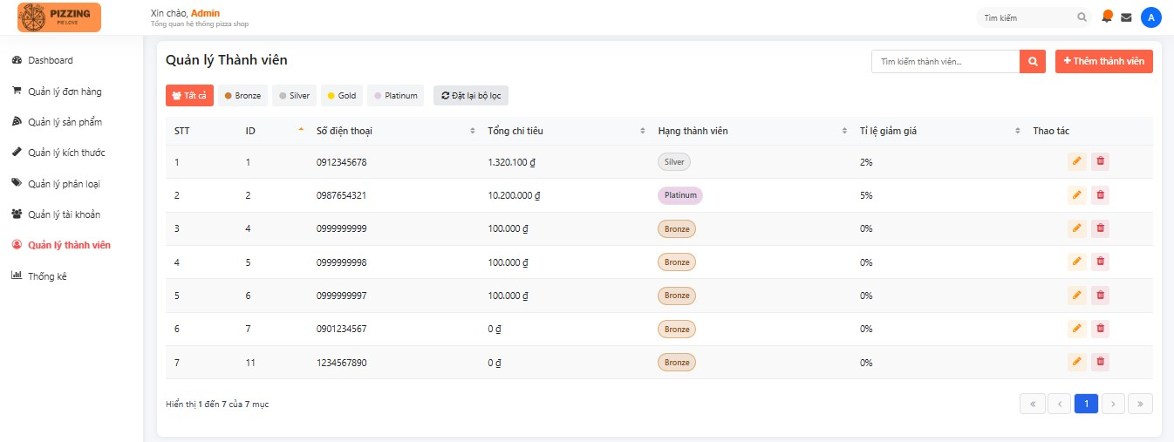

Giao diện Thống kê, quản lý có thể xem thống kê doanh thu, số đơn hàng, doanh thi theo ngày, tuần, tháng, năm, danh sách sản phẩm bán chạy nhất, bán ít nhất.

Hình 3.14 Giao diện Thống kê
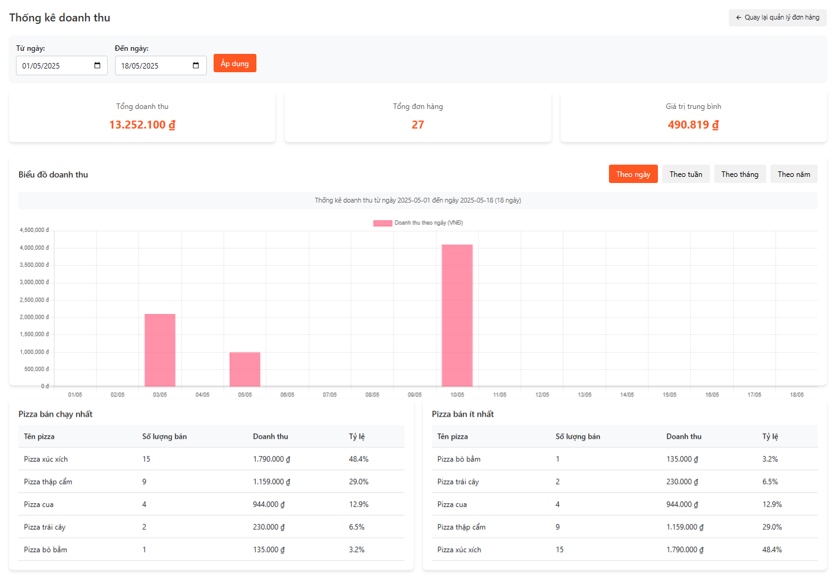

3.4 Một số giao diện khác
Giao diện Tin tức, người dùng có thể xem được các bài giới thiệu về sản phẩm, câu chuyện, tin tức của cửa hàng.

Hình 3.15 Giao diện Tin tức

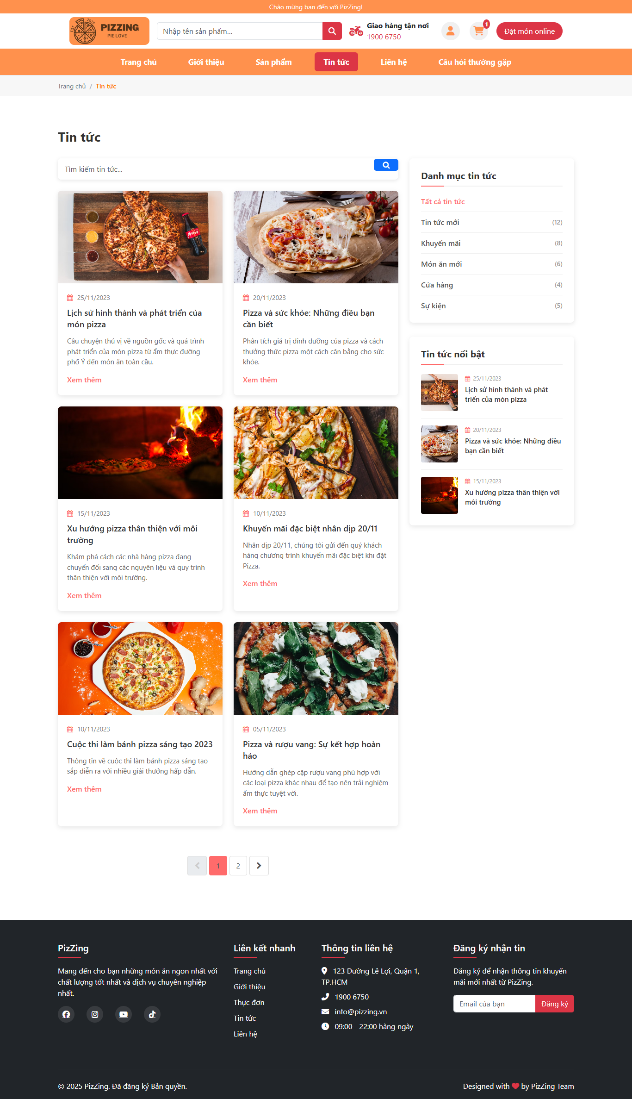

Giao diện Câu hỏi thường gặp, người dùng có thể xem được các câu hỏi thường gặp và câu trả lời trong đó nếu có các thắc mắc liên quan đến sản phẩm, chính sách, quy định của hệ thống.

Hình 3.16 Giao diện Câu hỏi thường gặp

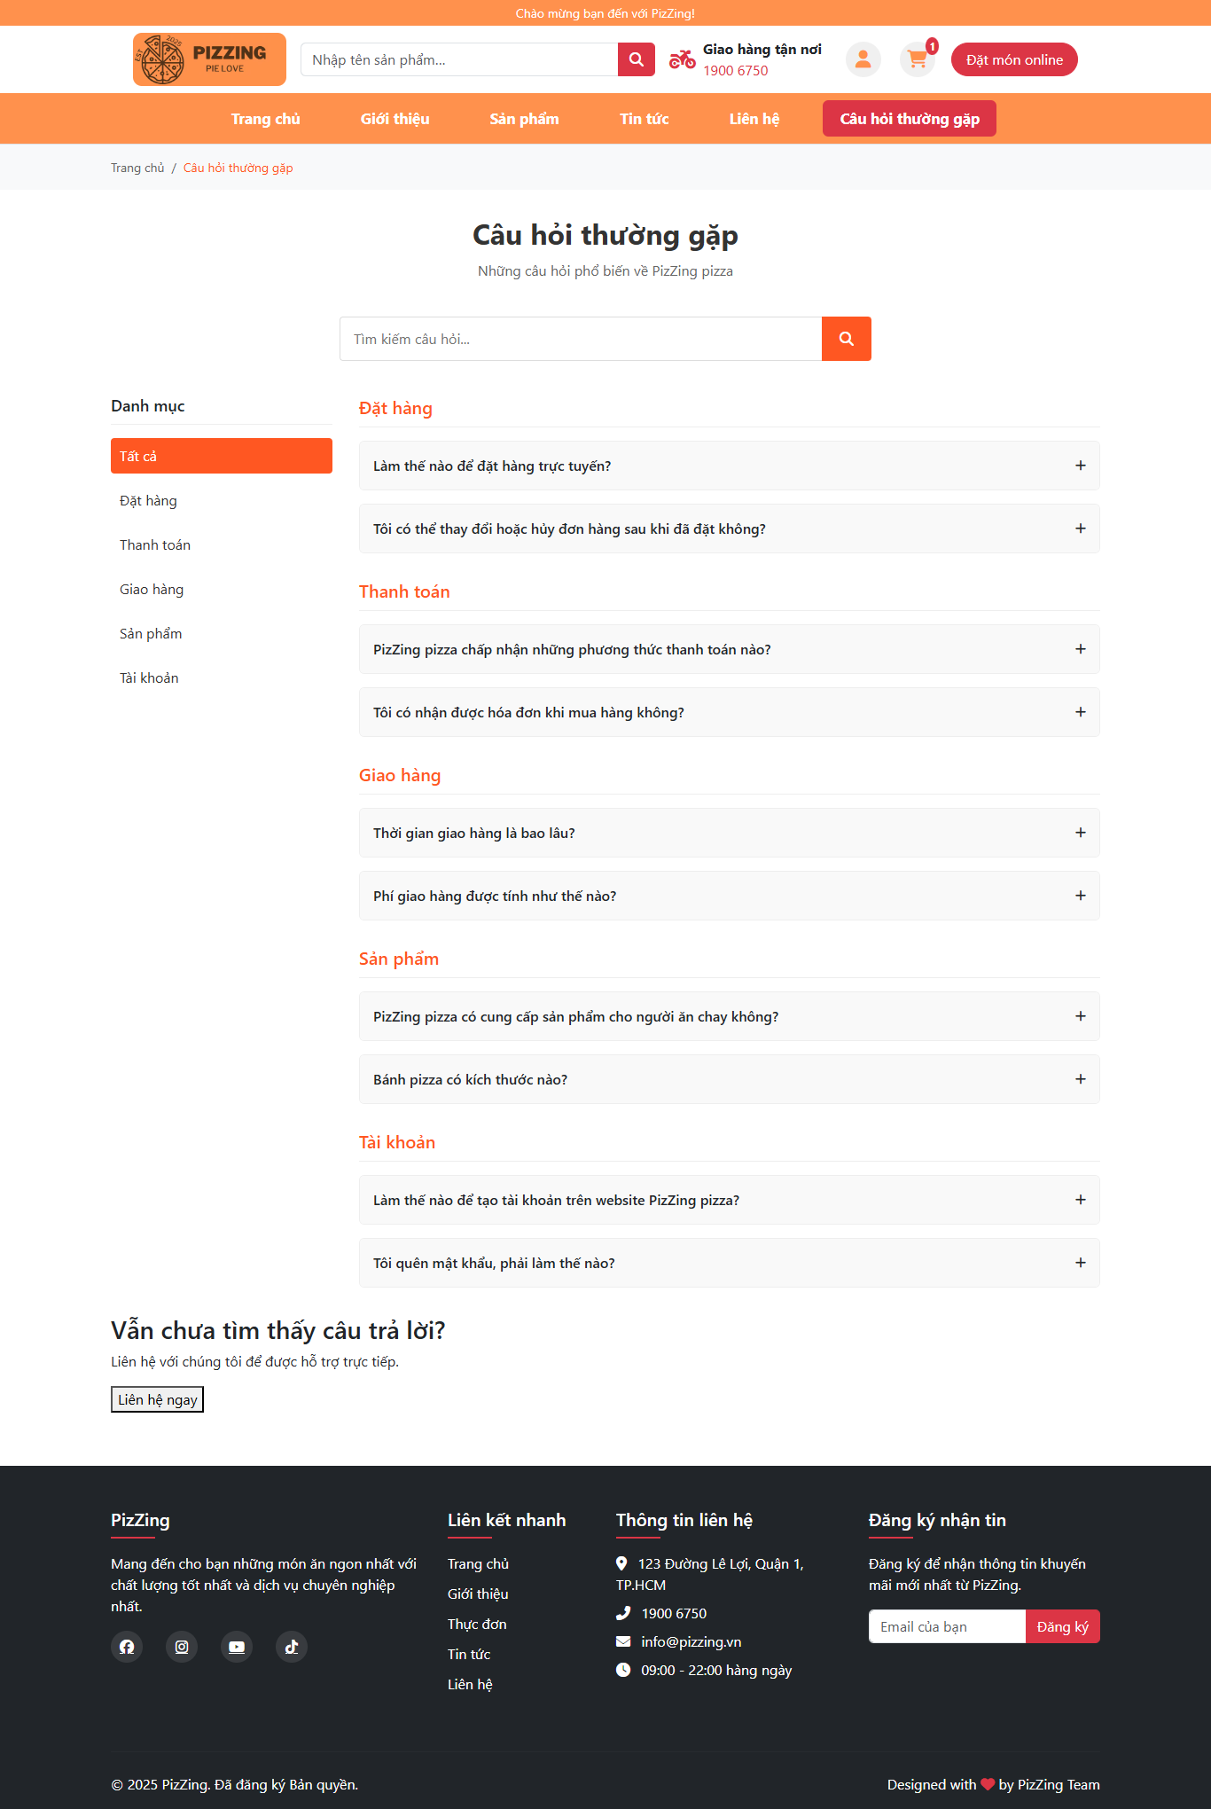

3.5 Kiểm thử

3.5.1 Lập kế hoạch kiểm thử
Bảng 3.1 Kế hoạch kiểm thử
Người kiểm thử | Nội dung | Thời gian | Cách thức
Nguyễn Đức Xuân | Đăng nhập | 03/04/2025 | Thủ công
 | Đăng ký tài khoản | 03/04/2025 | Thủ công
 | Xem chi tiết sản phẩm | 03/04/2025 | Thủ công
 | Đặt hàng | 03/04/2025 | Thủ công
 | Tìm kiếm sản phẩm | 03/04/2025 | Thủ công
 | Xem lịch sử mua hàng | 03/04/2025 | Thủ công
 | Thêm sản phẩm vào giỏ hàng | 04/04/2025 | Thủ công
 | Xem sản phẩm trong giỏ hàng | 4/04/2025 | Thủ công
 | Quản lý thông tin người dùng | 04/04/2025 | Thủ công
 | Quản lý sản phẩm | 05/04/2025 | Thủ công
 | Quản lý đơn hàng | 05/04/2025 | Thủ công
 | Quản lý khách hàng | 05/04/2025 | Thủ công
 | Quản lý thành viên | 05/04/2025 | Thủ công
 | Xem thống kê | 05/04/2025 | Thủ công

3.5.2 Thiết kế testcase
Bảng 3.2 Thiết kế test case
ID | Tên Test case | Mô tả
TC01 | Đăng nhập | Kiểm tra khả năng đăng nhập vào hệ thống
TC02 | Đăng ký tài khoản | Kiểm tra khả năng đăng ký tài khoản
TC03 | Xem chi tiết sản phẩm | Kiểm tra khả năng xem chi tiết sản phẩm sản phẩm
TC04 | Đặt hàng | Kiểm tra khả năng đặt hàng trên hệ thống
TC05 | Tìm kiếm sản phẩm | Kiểm tra khả năng tìm kiếm sản phẩm theo tên
TC06 | Xem lịch sử mua hàng | Kiểm tra khả năng xem lịch sử mua hàng của khách hàng
TC07 | Thêm sản phẩm vào giỏ hàng | Kiểm tra quy trình thêm sản phẩm của khách hàng
TC08 | Xem sản phẩm trong giỏ hàng | Kiểm tra sản phẩm đã được thêm vào giỏ hàng của khách hàng
TC09 | Quản lý thông tin người dùng | Kiểm tra khả năng quản lý thông tin người dùng của khách hàng
TC10 | Quản lý sản phẩm | Kiểm tra khả năng quản lý sản phẩm của người quản trị viên
TC11 | Quản lý đơn hàng | Kiểm tra khả năng quản lý đơn hàng của người quản trị viên
TC12 | Quản lý khách hàng | Kiểm tra khả năng quản lý khách hàng của người quản trị viên
TC13 | Quản lý thành viên | Kiểm tra khả năng quản lý thành viên của người quản trị viên
TC14 | Xem thống kê | Kiểm tra khả năng thống kê doanh thu và thống kê sản phẩm

3.5.3 Thực thi testcase
Bảng 3.3 Thực thi test case
ID | Test case | Tiền điều kiện | Dữ liệu đầu vào | Kết quả mong đợi | Kết quả
TC01 | Đăng nhập | Người dùng đã có tài khoản | Nhập tài khoản & mật khẩu hợp lệ | Hệ thống đăng nhập thành công và chuyển đến trang chủ. | Pass
 |  |  | Nhập tài khoản & mật khẩu không hợp lệ | Đăng nhập không thành công và thông báo ở màn hình. | Pass
TC02 | Đăng ký tài khoản | Người dùng chưa có tài khoản | Đăng ký với thông tin hợp lệ | Đăng ký thành công và chuyển sang trang đăng nhập . | Pass
 |  |  | Đăng ký với thông tin không hợp lệ | Hệ thống thông báo không hợp lệ. | Pass
TC03 | Xem chi tiết sản phẩm |  | Chọn, nhấn vào 1 sản phẩm trong danh sách sản phẩm | Hệ thống hiển thị thông tin chi tiết của sản phẩm. | Pass
TC04 | Đặt hàng | Người dùng đã đăng nhập | Điền đầy đủ thông tin đơn hàng hợp lệ và có sản phẩm của đơn hàng | Đặt hàng thành công và chuyển tới màn hình danh sách đơn hàng đã đặt | Pass
TC05 | Tìm kiếm sản phẩm |  | Nhập từ khóa sản phẩm cần tìm có tồn tại | Hiển thị tất cả các sản phẩm chứa từ khóa vừa nhập. | Pass
 |  |  | Nhập từ khóa sản phẩm cần tìm không tồn tại | Không hiển thị sản phẩm nào. | Pass
TC06 | Xem lịch sử mua hàng | Người dùng đã đăng nhập |  | Hệ thống hiển thị chính xác lịch sử mua hàng của người dùng. | Pass
TC07 | Thêm sản phẩm vào giỏ hàng | Người dùng đã đăng nhập | Chọn sản phẩm, size, phân loại | Hệ thống thêm sản phẩm vào giỏ hàng và hiển thị thông báo thành công. | Pass
TC08 | Xem sản phẩm trong giỏ hàng | Người dùng đã đăng nhập | Chọn, nhấn vào giỏ hàng | Hệ thống cập nhật thông tin người dùng thành công. | Pass
TC09 | Quản lý thông tin người dùng | Người dùng đã đăng nhập | Xem, nhập các thông tin người dùng hợp lệ để thay đổi thông tin người dùng | Hệ thống cập nhật thông tin người dùng thành công. | Pass
TC10 | Quản lý sản phẩm | Đăng nhập với tư cách quản trị viên | Thực hiện thao tác xử lý sản phẩm (xem, thêm, sửa, xóa), yêu cầu nhập đúng dữ liệu yêu cầu. | Hệ thống hiển thị thông báo và cập nhật danh sách sản phẩm thành công (với sản phẩm được thêm, thay đổi). | Pass
TC11 | Quản lý đơn hàng | Đăng nhập với tư cách quản trị viên | Thực hiện thao tác xử lý đơn hàng (xem, thêm, sửa, cập nhật trạng thái, xóa), yêu cầu nhập đúng dữ liệu yêu cầu. | Hệ thống hiển thị thông báo và cập nhật danh sách đơn hàng thành công (với đơn hàng được thêm, thay đổi). | Pass
TC12 | Quản lý khách hàng | Đăng nhập với tư cách quản trị viên | Thực hiện thao tác xử lý khách hàng (xem, thêm, sửa, xóa), yêu cầu nhập đúng dữ liệu yêu cầu. | Hệ thống hiển thị thông báo và cập nhật danh sách khách hàng thành công (với khách hàng được thêm, thay đổi). | Pass
TC13 | Quản lý thành viên | Đăng nhập với tư cách quản trị viên | Thực hiện thao tác xử lý thành viên (xem, thêm, sửa, xóa), yêu cầu nhập đúng dữ liệu yêu cầu. | Hệ thống hiển thị thông báo và cập nhật danh sách thành viên thành công (với thành viên được thêm, thay đổi). | Pass
TC13 | Xem thống kê | Đăng nhập với tư cách quản trị viên |  | Hệ thống hiển thị màn hình thống kê doanh thu theo ngày, tuần, tháng, năm, thống kê sản phẩm theo doanh thu | Pass

3.5.4 Báo cáo kiểm thử
Bảng 3.4 Báo cáo kiểm thử
Số lượng test case được lập kế hoạch | Số lượng test case được thực thi | Số lượng test case pass | Số lượng test case failed
14 | 14 | 14 | 0

KẾT LUẬN
1. Đánh giá
- Đã hoàn thiện hệ thống website quản lý và đặt pizza cho cửa hàng PizZing ử dụng Java Spring Boot và MySQL với các chức năng cơ bản cho khách hàng như: Đăng nhập/Đăng ký, quản lý giỏ hàng, đặt hàng, tìm kiếm sản phẩm, sửa thông tin cá nhân, xem chi tiết sản phẩm, xem danh sách sản phẩm, quản lý đơn hàng.
- Đối với khách hàng thân thiết: đăng ký thành viên, tạo đơn hàng, quản lý đơn hàng, trang thái đơn hàng.
- Đối với quản trị viên thì xây dựng thành công các chức năng quản trị như:, quản lý sản phẩm, quản lý kích thước, quản lý phân loại, quản lý tài khoản, quản lý thành viên, thống kê.
- Hiểu biết thêm về ngôn ngữ Java, biết cách áp dụng mô hình MVC để xây dựng trang web.
tốt hơn.
2. Hướng phát triển
- Tiếp tục hoàn thiện các tính năng mở rộng phần mềm nhằm cải tiến và nâng cấp chương trình theo yêu cầu và nghiệp vụ trong thực tế.
- Hoàn thiện chương trình, sửa chữa các lỗi, cải thiện tính bảo mật.
- Tích hợp một số chức năng

TÀI LIỆU THAM KHẢO
[1] Hoàng Quang Huy, Phùng Đức Hòa, Trịnh Bá Quý, Nhập môn công nghệ phần mềm, NXB Đại học Công nghiệp Hà Nội.
[2] Nguyễn Thị Thanh Huyền, Ngô Thị Bích Thúy, Phạm Thị Kim Phượng, Giáo trình phân tích thiết kế hệ thống, NXB Giáo dục VN.
[3] Nguyễn Bá Nghiễn, Lập trình java, NXB thông tin và truyền thông.
[4] Trang tài liệu Java: https://www.w3schools.com/java/default.asp
[5] Trang tài liệu Java Spring Boot: https://www.tutorialspoint.com/spring_boot/index.html
[6] Trang tài liệu Angular: https://angular.dev/tutorials

